Biologie Kurs Q11 im G8, Didaktik
Biochemie des Stoffwechsels
(Teile 2 und 3 von B11.1 Strukturelle und energetische Grundlagen des Lebens)
Thomas Nickl, Oktober 2019

Inhalt:
2 Die Photosynthese
2.1 Bedeutung der Photosynthese
2.2 Experimente zur Aufklärung der Photosynthese
2.2.1 Messgrößen für die Photosynthese-Rate
2.2.2. Abhängigkeit der Photosynthese-Rate von der Beleuchtungsstärke
2.2.3 Abhängigkeit der Photosynthese-Rate von der Lichtqualität
2.2.4 Abhängigkeit der Photosynthese-Rate von der Temperatur
2.2.5 Abhängigkeit der Photosynthese-Rate von der CO₂-Konzentration
2.2.6 Absorptions- und Wirkungsspektrum
2.2.7 Tracer-Methode
2.3 Chemische Aspekte der Photosynthese
2.4 Die zweigeteilte Photosynthese
2.5 Kurzzeit-Energiespeicher
2.6 Lichtabhängige Reaktionen
2.6.1 Energetisches Modell (Zick-Zack-Schema)
2.6.2 Chemiosmotisches Modell
2.7 Lichtunabhängige Reaktionen (Calvin-Zyklus)
2.8 Übersicht (Zusammenführung und Hill-Reaktion im Rückblick)
2.9 Das weitere Schicksal der Glucose
3 Der Stoffabbau
3.1 Der Kurzzeit-Energiespeicher NAD
3.2 Die Glycolyse
3.3 Der anaerobe Abbau von Glucose
3.3.1 Die Milchsäuregärung
3.3.2 Die alkoholische Gärung
3.4 Der vollständige aerobe Abbau von Glucose
3.5. Vergleichende Bilanz
Anhang
1 Karikatur zur Photosynthese
2 Energiediagramme Photosynthese und Zellatmung
3 NADP-System (Computerschrift)
4 NAD-System (handschriftlich)
5 NAD-System (handschriftlich, markierte Bereiche)
6 Arbeitsblatt: energetisches Modell Photosynthese
7 Arbeitsblatt: chemiosmotisches Modell Photosynthese
8 Übungsaufgaben Photosynthese
9 Karikatur Abbau „Breze“
10 Karikatur Abbau „löst sich in Luft auf“
11 Karikatur Abbau „Haut den Lukas“
12 Tierische und pflanzliche Zelle im Vergleich
13 Längsschnitt durch einen Chloroplast

Allgemeine Hinweise

Beim Kapitel Stoffwechsel gilt es, folgende Gefahren zu umschiffen:
Sie sollten nicht mehr Stoff unterrichten, als der G8-Lehrplan vorschreibt, sonst läuft Ihnen zu Zeit davon. Basierend auf dem G9-Vorgänger-Lehrplan wurde der Abschnitt zur Photosynthese zwar mehr oder minder beibehalten (wenn auch unter weitgehendem Verzicht auf chemische Formeln), der Abschnitt zum Abbau dagegen dramatisch gekürzt. Die Unterrichtshilfe des ISB zu diesem Kapitel* hält diese Beschränkung genau ein und füllt die vom Lehrplan vorgesehenen Stunden dennoch prall aus.
Sie sollten die Abstraktheit und Komplexität des Stoffs nicht unterschätzen, sonst lernen die willigen Schüler zwar ihre Skripten auswendig, verstehen aber zu wenig davon. Insbesondere gilt gemäß meiner Erfahrung: Die Zusammenhänge bei der Photosynthese lassen sich kaum effektiv schülerzentriert erarbeiten und auf gar keinen Fall arbeitsteilig. Eine klar strukturierte Führung durch die Lehrkraft, die an vielen Stellen Denkimpulse geben kann, aber vor allem ständig evaluiert, was die Kursteilnehmer verstanden haben und wo noch nachgearbeitet werden muss, hilft entscheidend beim Verstehen der komplexen Zusammenhänge. Das Kompetenz-Training kann, z. B. bei den Außenfaktoren für die Photosynthese, intensiv im Bereich Kommunikation stattfinden (Diagrammarbeit), aber nur sehr eingeschränkt im Bereich Erkenntnisgewinnung.

Mit „ALP“ werden Hinweise gegeben auf den Praktikums-Ordner „Bio? – Logisch!“, Akademiebericht 506 der Akademie für Lehrerfortbildung und Personalführung, Dillingen. Dort finden Sie unter „Tipps und Tricks“ Hinweise aus langjähriger Erfahrung, unter „methodisch-didaktische Hinweise“ Tipps für die Unterrichtsgestaltung.

Die im Skript aufgeführten Arbeitsblätter und weitere Unterrichtsmaterialien finden Sie auf meiner Webseite unter Materialien → Materialien Oberstufe > Stoffwechsel bzw. in der Unterrichtshilfe des ISB*.

* http://www.isb.bayern.de/gymnasium/materialien/der_biologie_lehrplan_der_jahrgangsstufe_11/

2 Die Photosynthese
Hinweis: Ich verwende in Übereinstimmung mit dem Lehrplan die Schreibweise mit ph; die Schreibweise mit F ist aber auch korrekt.

2.1 Bedeutung der Photosynthese
z. B. provokanter Einstieg: „Pflanzen entstehen aus Luft und Sonne“ (Anhang 1); Diskussion: Kohlenstoffdioxid aus der Luft, Lichtenergie von der Sonne; was noch fehlt, ist Wasser samt darin gelöster Mineralsalze aus dem Boden

Wiederholung aus Unter- und Mittelstufe: Photosynthese als Stoffwechsel-Prozess autotropher Lebewesen, in dem Licht-Energie zunächst in Form von chemischer Energie in Glucose gespeichert wird.

Es ist Geschmacksfrage, ob die Stoff- und Energie-Umwandlung getrennt formuliert oder in einem Reaktionsschema zusammengefasst wird, wobei die Energie farbig hervorgehoben wird. Wenn im Kurs Nicht-NTG-Schüler sind, die Scheu vor chemischen Formeln haben, ist es sinnvoll, zunächst über die Wortgleichung einzusteigen, um den Vorgang an sich sichtbar zu machen, bevor die Worte in Formeln übersetzt und schließlich durch Koeffizienten ergänzt werden.
Chemische Energie
(im Traubenzucker)
Licht-Energie
Hinweis: Der Schleifenpfeil deutet an, dass es sich nicht um eine Stoffumwandlung handelt.

Kohlenstoff- Trauben- Sauer-
+ Wasser +
dioxid zucker stoff

bzw.:

Kohlenstoffdioxid + Wasser + Lichtenergie Glucose und Sauerstoff

6 CO₂ + 6 H₂O + Lichtenergie C₆H₁₂O₆ + 6 O₂

Erste Andeutung zur Weiterverwendung der Glucose als Grundbaustoff zur Herstellung aller anderen organischen Stoffe (aufbauender Stoffwechsel) und zur Herstellung der Langzeit-Energiespeicher Stärke bzw. Fett (vgl. Abschnitt 2.9).

Fakultativ nennt der G8-Lehrplan: „Bedeutung organischer Kohlenstoffverbindungen als Energieträger in der Technik“, also fossile Energieträger (Erdgas, Erdöl, Kohle), erneuerbare Energieträger (Biodiesel, Bioethanol). Mein Tipp: Zu Beginn des Schuljahres wissen Sie nicht, ob Ihnen die Unterrichtszeit knapp wird. Deshalb verschieben an das Schuljahres-Ende.

2.2 Experimente zur Aufklärung der Photosynthese
Hinweis: Ich folge bei diesem Abschnitt nicht der Reihenfolge im Lehrplan, weil die Praxis gezeigt hat, dass es anders besser geht. So wird hier die Abhängigkeit der Photosynthese-Rate von anderen Faktoren nach vorne gezogen, während experimentelle Hinweise auf die Zweiteilung der Photosynthese sowie die Hill-Reaktion nach hinten geschoben werden.
An dieser Stelle sollten Sie, wie von der Unterrichtshilfe des ISB empfohlen, eine Stunde für Experimente reservieren. Wenn Sie bei den Enzymen bereits zwei Unterrichtsstunden experimentiert haben, sollten Sie auf keinen Fall mehr als diese weitere Stunde den Photosynthese-Experimenten widmen. Sehr anschaulich sind die alten Filme auf VHS-Kassetten, die neuen Filme auf DVD finde ich nicht so gut.
Im Praktikumsordner „Bio? – Logisch!“ finden Sie viele erprobte Versuchsanleitungen im Abschnitt 09_2 (ALP). Achtung: Wasserpest funktioniert nicht immer nach Wunsch!

2.2.1 Messgrößen für die Photosynthese-Rate
Begriff klären: Photosynthese-Rate = Umfang der Photosynthese-Aktivität pro Zeitabschnitt
Bevor konkrete Versuche thematisiert werden, sollten die Schüler überlegen, anhand welcher Messgröße die Photosynthese-Rate in der Praxis am besten erfasst werden kann. Am einfachsten ist die Messung über die Sauerstoffproduktion:
- halbquantitativ: Mit Natriumdithionit reduziertes Indigocarmin (schwach gelbliche Lösung) wird durch Sauerstoff oxidiert und ergibt eine blaue Färbung (gut geeignet bei Pflanzen unter Wasser). Vgl. ALP Blatt 09_2_v02
- halbquantitativ: Bläschen-Zählmethode (bei Belichtung entweichen aus abgeschnittenen Stängeln der Wasserpest Sauerstoff-Bläschen; die Anzahl der freigesetzten Bläs-chen pro Minute gibt einen groben Wert für die Photosynthese-Rate). Vgl. ALP Blatt 09_2_v04
- quantitativ: unter Wasser freigesetztes Sauerstoff-Gas auffangen und das Volumen messen (geht gut, da sich Sauerstoff-Gas in Wasser nur in geringen Mengen löst).
Die Photosynthese-Aktivität kann qualitativ bzw. halbquantitativ auch über den Nachweis reduzierender Zucker (hier: Glucose) mit der Fehlingprobe bzw. den Nachweis von Stärke mit der Iod-Stärke-Probe erfasst werden. Die Experimente dazu sind in der Regel etwas aufwendig: Verwenden Sie nicht zu viel Unterrichtszeit darauf; auch Ihre persönliche Vorbereitungszeit können Sie einschränken, wenn Sie hier Filme zeigen.
Verbrauch von Kohlenstoffdioxid: ALP Blatt 09_2_v20 (2. Auflage): qualitativer Versuch

2.2.2 Abhängigkeit der Photosynthese-Rate von der Beleuchtungsstärke
Abhängigkeit der (relativen) Photosynthese-Rate von der Beleuchtungsstärke E_{v} mit der Einheit Lux (lx) (Diese Abbildung von mir finden Sie auch im ISB-Skript.)

Photosynthese-Rate
Beleuchtungsstärke E_{v}
in lx
0 5000 10000 15000 20000

Experimente dazu (ggf. real, zeitsparender und nicht weniger effektiv im Film):
- Laubblätter mit aufgeklebten Schablonen teilweise abdecken, mindestens einen Tag belichten, dann entfärben und mit Iod-Lösung behandeln; Beobachtung: nur belichtete Stellen verfärben sich dunkelblau. ALP Blatt 09_2_v03 (1. Auflage; Ergebnisse wenig befriedigend)
- Wasserpest in Küvette im Diaprojektor (bzw. in großem Gefäß mit Scheinwerfer davor); Beobachtung: Die Anzahl der aus dem abgeschnittenen Stängel abgegebenen Gasblasen steigt mit steigender Lichtstärke. ALP Blatt 09_2_v04
Diagramm:
- Beschreibung des Graphen: Die Photosynthese-Aktivität steigt mit der Beleuchtungsstärke an, flacht ab und bleibt ab einer gewissen Beleuchtungsstärke konstant (Sättigungskurve).
- Erklärung: Ab einer bestimmten Beleuchtungsstärke sind die Kapazitäten für die Photosynthese vollständig ausgelastet.

2.2.3 Abhängigkeit der Photosynthese-Rate von der Lichtqualität

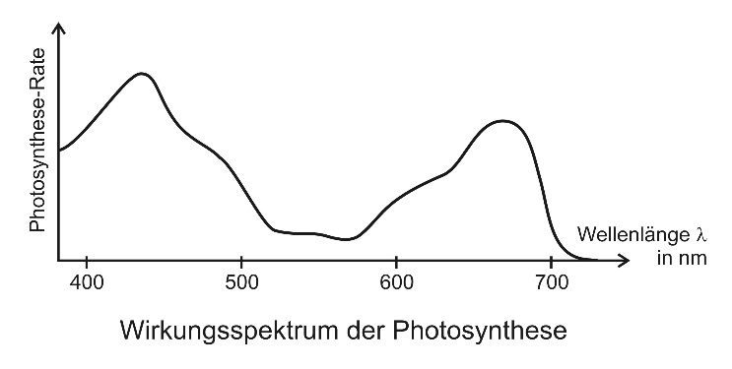
violett blau grün gelb rot
Abhängigkeit der Photosynthese-Rate von der Wellenlänge des Lichts
(Diese Abbildung von mir finden Sie auch im ISB-Skript.)

Zunächst Wiederholung der Spektralfarben (7. Klasse, Physik), am besten die drei Grundfarben und die drei primären Mischfarben in der richtigen Reihenfolge: rot – orange – gelb – grün – blau – violett (denn das passt genau zum Farbenkreis, wie er in Kunst gelehrt wird). Wiederholung des Wellencharakters von Licht (10. Klasse, Physik): Was wir als Farbe wahrnehmen, lässt sich objektiv als Wellenlänge des Lichts messen. Die Schüler sollten die Zahlenwerte den Farben grob zuordnen können.

Experimente dazu (funktionieren im Schulversuch nicht überzeugend, eine statische Abbildung des Engelmann-Versuchs genügt vollauf):
- Engelmannversuch: Zu photosynthetisch aktiven Fadenalgen werden in Wasser werden sauerstoffliebende Bakterien gegeben. Durch ein Prisma werden die Algen mit den Spektralfarben belichtet. Beobachtung: Wo rotes bzw. blaues Licht auf die Algen trifft, sammeln sich die Bakterien an.
Diagramm:
- Beschreibung des Graphen: Im blauen und im roten Bereich befindet sich je ein Maximum, im grünen Bereich ist die Photosynthese-Rate sehr gering.
- Erklärung: Die für die Photosynthese verantwortlichen Farbstoffe absorbieren (schlucken) blaues und rotes Licht, nicht aber grünes.
- Folge: Photosynthetisch aktive Gewebe erscheinen grün, weil dieser Farbanteil nicht absorbiert wird.

2.2.4 Abhängigkeit der Photosynthese-Rate von der Temperatur

Photosynthese-Rate
Temperatur in °C

0 10 20 30 40 50
Abhängigkeit der Photosynthese-Rate von der Temperatur
(Diese Abbildung von mir finden Sie auch im ISB-Skript.)

Diagramm: Die Schüler erkennen sofort den selben Kurvenverlauf wie bei der Abhängigkeit der Enzym-Aktivität von der Temperatur. => Die Photosynthese-Aktivität ist (zumindest teilweise) von Enzymen abhängig. (Die Diskussion des Graphen ist bei den Enzymen bereits erfolgt.) Wiederholung: Optimumkurve, da zwei Effekte gegeneinander arbeiten und zwar die RGT-Regel und die Hitzedenaturierung.

2.2.5 Abhängigkeit der Photosynthese-Rate von der Kohlenstoffdioxid- Konzentration

Kohlenstoffdioxid-Konzentration
in Volumenprozent

0 0,05 0,10 0,15 0,20
Photosynthese-Rate
Abhängigkeit der Photosynthese-Rate von der Kohlenstoffdioxid-Konzentration
(Diese Abbildung von mir finden Sie auch im ISB-Skript.)

Experiment:
- Wasserpest wird in geschlossenen Glasgefäßen belichtet, die abgekochtes Wasser, Leitungswasser bzw. Sprudelwasser enthalten. Die Ansätze enthalten gleich viel mit Natriumdithionit reduziertes Indigocarmin. Beobachtung: In Sprudelwasser zeigt sich rasch eine tiefblaue Färbung, in Leitungswasser erst nach einiger Zeit eine blaue Färbung, in abgekochtem Wasser bleibt die gelbliche Farbe erhalten. Erklärung: Je mehr Kohlenstoffdioxid im Wasser ist, desto höher ist die Photosynthese-Rate; ohne Kohlenstoffdioxid (im abgekochten Wasser) findet keine Photosynthese statt.
Diagramm:
- Beschreibung: Sättigungskurve (s. o.)
- Erklärung: Ab einer bestimmten Kohlenstoffdioxid-Konzentration sind die Kapazitäten für die Photosynthese vollständig ausgelastet.
Der Pfeil im Diagramm gibt die natürliche Konzentration von Kohlenstoffdioxid in der Atmosphäre an. Obwohl dieser viel diskutierte Werte ständig steigt*, liegt er weit unter dem Sättigungswert. In der Landwirtschaft lässt sich die Produktion deshalb steigern, wenn der Kohlenstoffdioxid-Gehalt der Luft angehoben wird beispielsweise durch feuchte Strohballen im Gewächshaus, bei deren Verrottung viel Kohlenstoffdioxid freigesetzt wird.
* 1958 lag die Kohlenstoffdioxid-Konzentration in der Atmosphäre noch bei etwa 315 ppm (parts per
million), 2018 bei etwa 405 ppm (gemessen jeweils als Volumenanteile).

2.2.6 Absorptions- und Wirkungsspektrum
Hypothese: Das Wirkungsspektrum (= Abhängigkeit der Photosynthese-Rate von der Lichtqualität; eigentlich ist Wirkungsspektrum ein überflüssiger Fachbegriff, aber der Lehrplan schreibt ihn vor) hängt von Absorptionsspektren der Farbstoffe im Blatt ab.
Experimente:
An dieser Stelle kann eine Chromatogramm der Blattfarbstoffe erstellt werden (während gleichzeitig der Unterricht weiter läuft). Vgl. ALP Blatt 09_2_v05 bzw. v06 (Extraktion), ALP Blatt 09_2_v11 (Dünnschicht-Chromatographie), ALP Blatt 09_2_v12 (Filterpapier-Chromatographie), ALP Blatt 09_2_v13 (Chromatographie mit Schulkreide). Unbedingt vorher ausprobieren, denn v. a. die Mischung des Laufmittels entscheidet oft über den Erfolg. Nicht zu lange laufen lassen, sonst kommen alle Farben am Ende wieder zusammen.
Ebenso kann die Fluoreszenz von Chlorophyll demonstriert werden: Unter einem bestimmten Winkel betrachtet, erscheint Chlorophyll-Lösung dunkelrot. Erklärung: Chlorophyll absorbiert blaues und rotes Licht, kann die aufgenommene Energie aber nicht an die Photosynthese-Maschinerie weitergeben, so dass die Energie in Form von (energieärmerem dunkelroten) Licht abgestrahlt wird.
Warnung: Verlieren Sie an dieser Stelle nicht zu viel Zeit mit Experimenten! Viel wichtiger ist der Vergleich der folgenden Graphen:
Diesem Diagramm, das die Schüler bereits kennen, werden nacheinander die folgenden drei Diagramme im gleichen Maßstab überlagert:

(Diese Abbildungen von mir finden Sie auch im ISB-Skript.)

Chlorophyll a und Chlorophyll b haben Absorptions-Maxima, die wesentlich schmäler sind als im Wirkungsspektrum. Weil sie dicht nebeneinander liegen, ergeben sie ungefähr die Breite wie im Wirkungsspektrum. => Beide Farbstoffe sind wesentlich für die Photosynthese.
Das Absorptions-Spektrum von β-Carotin erklärt die Schulter im Wirkungsspektrum um die 500 nm. Erklärung: β-Carotin absorbiert Licht im Bereich violett, blau und blaugrün und gibt dessen Energie an Chlorophyll weiter.
Ergebnis: Die Blattfarbstoffe Chlorophyll und Carotin absorbieren das Licht, dessen Energie in der Photosynthese-Reaktion benötigt wird.

2.2.7 Tracer-Methode
Den Schülern ist bereits bekannt, dass es von vielen chemischen Elementen zwei oder mehr Varianten gibt; das man diese als Isotop bezeichnet, ist dagegen oft nicht präsent: wiederholen!
trace, englisch: Spur
Hinweis: Es ist sinnvoll, den Begriff „Sauerstoff“ nicht alleine zu verwenden, weil er mehrdeutig und damit für manche Schüler missverstehbar ist. Vielmehr sollte präzise zwischen Sauerstoff-Atom, Sauerstoff-Molekül (Teilchenebene) und Sauerstoff-Gas (Stoffebene) unterschieden werden. Der Begriff Sauerstoff-Isotop wird hier als Variante eines Sauerstoff-Atoms verwendet. Fordern Sie das auch von Ihren Schülern ein. Das ist zwar etwas mühevoll, fördert aber genau deshalb das Verständnis entscheidend.

Aus der Formelgleichung der Photosynthese ergibt sich die Fragestellung:
Stammt das freigesetzte Sauerstoff-Gas (O₂) aus dem Kohlenstoffdioxid oder aus dem Wasser? Immerhin enthalten beide Verbindungen Sauerstoff-Atome.

Um die Frage zu beantworten, müssen die Sauerstoff-Atome in einem der beiden Edukte markiert werden, damit die beiden Edukte unterscheidbar sind: z. B. enthalten die Kohlenstoffdioxid-Moleküle das häufige Sauerstoff-Isotop ¹⁶O, wohingegen die Wasser-Moleküle Wasser nur das seltene (schwerere) Sauerstoff-Isotop ¹⁸O enthalten.
Versuchsaufbau: Man stellt einer Pflanze die genannten Edukte zur Verfügung, belichtet, fängt das entstehende Sauerstoff-Gas auf und untersucht, welches Sauerstoff-Isotop es enthält.
Beobachtung: Das Sauerstoff-Gas enthält ausschließlich das schwere Isotop ¹⁸O.
Erklärung: Das bei der Photosynthese freigesetzte Sauerstoff-Gas stammt ausschließlich aus Wasser.

Bei der neuerlichen Betrachtung der Formelgleichung der Photosynthese zeigt sich ein Problem: Auf der Eduktseite stehen bei Wasser lediglich 6 Sauerstoff-Atome, wohingegen auf der Produktseite bei Sauerstoff 12 Sauerstoff-Atome stehen.

Die Lösung des Problems finden die Schüler meist selbst: Die Gleichung ist auf beiden Seiten mit je 6 H₂O zu erweitern. Weil sämtliche schweren Sauerstoff-Atome (¹⁸O) für die Herstellung der Sauerstoff-Moleküle verwendet werden, müssen die Wasser-Moleküle auf der Produktseite leichte Sauerstoff-Atome (¹⁶O) enthalten.

6 CO₂ + 12 H₂O* + Lichtenergie C₆H₁₂O₆ + 6 O*₂ + 6 H₂O
Das Sternchen * steht für das schwere Sauerstoff-Isotop ¹⁸O.

Hinweis: Dieses Experiment wurde von M. Randall, Samuel Ruben, Martin Kamen und J. L. Hyde (aufgrund der Ergebnisse des Hill-Versuchs) durchgeführt und zwar mit der einzelligen Alge Chlorella. Weil dieser Versuch für die Schüler einfacher zu durchblicken ist als der Hill-Versuch, sollte die Reihenfolge aus didaktisch-methodischen Gründen umgekehrt werden.
Vertiefung: Eventuell überlegen die Schüler selbständig (z. B. als Hausaufgabe), welches Versuchs-Ergebnis sie erwarten, wenn das schwere Isotop ¹⁸O ausschließlich im Edukt Kohlenstoffdioxid steckt, wohingegen das Edukt Wasser nur das leichte Isotop ¹⁶O enthält. Die Reaktionsgleichung dazu sieht so aus:

6 CO*₂ + 12 H₂O + Lichtenergie C₆H₁₂O*₆ + 6 O₂ + 6 H₂O*

2.3 Chemische Aspekte der Photosynthese
Die Schüler sollen im Abschnitt „Photosynthese“ naturwissenschaftliches Denken üben, d. h. entscheidend ist das Verstehen (das selbstverständlich die Kenntnis einer Reihe von Fakten voraussetzt), nicht reines Faktenwissen. Das ist die eindeutige Intention des G8-Lehrplans. In ihm sind die Lerninhalte aufgeführt, nicht aber die Methodik dazu. Aus didaktisch-methodischen Gründen weicht meine Gliederung in diesem Abschnitt vom Lehrplan ab und fügt zusätzliche Punkte ein. Das bedeutet nicht, dass ich empfehlen würde, Inhalte zu besprechen, die der Lehrplan nicht fordert, sondern ich gliedere die Lehrplan-Inhalte lediglich genauer auf und wähle eine Reihenfolge, der auch schwächere Schüler gut folgen können. Bevor die eigentlichen Mechanismen der Photosynthese besprochen werden, sollen die Schüler eine grobe, aber tragfähige Vorstellung haben, in die sie später ziemlich mühelos die vielen Details einfügen können.
Deshalb empfehle ich, mit den Charakteristika der Photosynthese-Reaktion zu beginnen, dann die Kopplung zwischen den beiden Abschnitten der Photosynthese (Übertragung von Energie und von Elektronen) zu besprechen und schließlich die beiden Energieträger-Systeme zunächst isoliert vorzustellen. Die Zweiteilung der Photosynthese-Reaktion sowie die Kopplung zwischen den beiden Teilen ziehen sich dann wie ein Roter Faden durch die Erarbeitung der Photosynthese. Ich stimme hierin weitgehend mit der Unterrichtshilfe des ISB überein.
Zur Erarbeitung bzw. Lernzielkontrolle: Oxidationszahlen, Energiediagramme (Anhang 2)
- Die Photosynthese ist eine endotherme Reaktion.
Damit sie abläuft, muss laufend Energie zugeführt werden und zwar in Form von Lichtenergie. Bei den Produkten steckt die aufgenommene Energie in Form von chemischer Energie in der Glucose. Stoff der 6. Klasse Biologie, aber mit dem chemischen Hintergrundwissen aus der Mittelstufe jetzt präziser gefasst.

- Die Photosynthese ist eine Redox-Reaktion.
In die Formelgleichung der Photosynthese werden die Oxidationszahlen (OZ) eingetragen. Stoff der 9. Klasse NTG bzw. der 10. Klasse Nicht-NTG.
Weil erfahrungsgemäß nicht alle Schüler die Regeln zu ihrer Bildung präsent haben, ist es sinnvoll, diese in Kurzform zu projizieren:

- Bei elementarem Vorkommen ist die OZ = 0.
- Wasserstoff in Verbindungen hat (in der Regel) die OZ = +1.
- Sauerstoff in Verbindungen hat (in der Regel) die OZ = –2.
- Die Summe der OZ in einem (neutralen) Molekül ist 0.

Bei zwei Elementen ist eine Veränderung der OZ festzustellen:
- Sauerstoff-Atome verändern ihre OZ von –2 zu 0; sie werden oxidiert.
- Kohlenstoff-Atome verändern ihre OZ von +4 zu 0; sie werden reduziert.

2.4 Die zweigeteilte Photosynthese
Unter der Überschrift „bedeutsame Experimente zur Aufklärung wesentlicher Photosyntheseschritte“ formuliert der G8-Lehrplan: „Hinweise auf die Existenz zweier Reaktionssysteme durch Versuche zu Temperatur- und Lichtabhängigkeit sowie Hill-Reaktion“. Aus didaktisch-methodischen Gründen empfehle ich, beim ersten Aspekt nicht das Experiment in den Vordergrund zu stellen, sondern dessen Ergebnis (deshalb dafür ein eigener Abschnitt, dessen Überschrift am besten erst am Ende formuliert wird, um die Aussage nicht vorweg zu nehmen). Und weil die Hill-Reaktion für viele Schüler so schwer zu verstehen ist, empfehle ich, sie ganz an den Schluss der Photosynthese zu stellen und somit deduktiv vorzugehen.

(Diese Abbildung von mir finden Sie auch im ISB-Skript.)
Photosynthese-Rate
Temperatur in °C

0 10 20 30 40 50
Starklicht

Schwachlicht
Abhängigkeit der Photosynthese-Rate von der Temperatur bei Stark- und Schwachlicht
Zunächst wird das ganze Bild projiziert, dann werden die seitliche Bereiche abgedeckt, so dass nur der Bereich zwischen 10 und 35 °C zu sehen ist.
Ergebnis: Bei Schwachlicht ist (in diesem Temperaturintervall) keine Abhängigkeit der Photosynthese von der Temperatur erkennbar (der Graph verläuft waagrecht). Dagegen ist bei Starklicht die Abhängigkeit der Photosynthese von der Temperatur erheblich. Dies ist ein Hinweis darauf, dass in der Photosynthese zwei Systeme wirksam sind, von denen das eine stark von der Temperatur abhängig ist, was auf enzymatische Tätigkeit hinweist, das andere dagegen nicht.

Der Teil der Photosynthese, der (weitgehend) unabhängig von der Temperatur ist, ist stark von der Stärke des aufgenommenen Lichts abhängig und heißt deshalb: lichtabhängige Reaktionen (saloppe Formulierung: „Lichtreaktion“ LR).
Der Abschnitt der Photosynthese, der stark von der Temperatur abhängig ist, ist unabhängig vom Lichteinfall und heißt deshalb: lichtunabhängige Reaktionen (saloppe Formulierung: „Dunkelreaktion“ DR).

Hinweis: Obwohl sie sperrig wirken, sollten Sie die Formulierungen des Lehrplans verwenden, zumindest nur diese im Hefteintrag verwenden. Die saloppen Formulierungen sind nämlich missverstehbar: Bei der „Lichtreaktion“ reagiert nicht das Licht und die „Dunkelreaktion“ findet in der Natur im Dunklen nicht statt (weil da die „Lichtreaktion“ nicht abläuft).

Bei sehr pfiffigen und lernfreudigen Kursen kann bereits an dieser Stelle die Hill-Reaktion besprochen werden. Sie zeigt, dass nur bei Belichtung Eisen(III)-Ionen zu Eisen(II)-Ionen reduziert werden und gleichzeitig Sauerstoff-Gas produziert wird. Das beweist, dass die lichtabhängigen Reaktionen Elektronen und Energie zur Verfügung stellen, welche normalerweise für die Produktion von Glucose verwendet werden.
Wenn die HILL-Reaktion nach hinten verschoben wird (was ich in schwächeren und normalen Kursen empfehle), gibt die Lehrkraft stattdessen an dieser Stelle folgende Versuchs-Ergebnisse vor:
Die lichtabhängigen Reaktionen produzieren Sauerstoff-Gas und stellen Elektronen sowie Energie zur Verfügung. Bei entsprechenden Versuchsanordnungen laufen sie auch ab, wenn kein Kohlenstoffdioxid zur Verfügung gestellt wird.
Die lichtunabhängigen Reaktionen produzieren Glucose, verarbeiten dafür Kohlenstoffdioxid und verwenden für die endotherme Reduktion der Kohlenstoff-Atome die Elektronen und die Energie, welche die lichtabhängigen Reaktionen zur Verfügung stellen.

Nach diesen Vorgaben wird ein einfaches Blackbox-Schema erstellt:

Wasser
Lichtabh. Reaktionen
Lichtunabh. Reaktionen
Kohlenstoff-dioxid
Glucose
Sauerstoff
Licht

Energie
Elektronen

Hinweis: Ein Blackbox-Schema hat den Vorteil, dass auch Schüler, die Probleme mit dem Fach Chemie haben, die Gedanken gut nachvollziehen können. Zunächst werden die beiden Boxen notiert. Dann wird das Vorwissen aus der Unterstufe eingetragen; neu dabei ist die Zuordnung zu den Boxen. Zuletzt wird die Verknüpfung zwischen den beiden Boxen festgehalten, die im Verlauf der weiteren Stunden den Roten Faden darstellt.
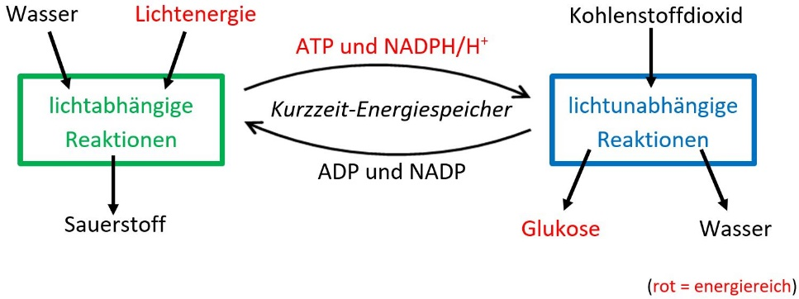
Alternative Darstellung
(von Johannes Klein):

Daraus ergibt sich die Frage: In welcher Form werden Energie und Elektronen von den lichtabhängigen Reaktionen zur Verfügung gestellt?

2.5 Kurzzeit-Energiespeicher
2.5.1 Das ATP-System
Wiederholung aus der 10. Klasse:

ADP + Phosphat + Energie → ATP
(„Laden“: endotherme Reaktion)

ATP → ADP + Phosphat + Energie

(„Entladen“: exotherme Reaktion)

Vergleich mit einem Akku: Beim Ladevorgang wird Energie aufgenommen, beim Entladevorgang wird Energie freigesetzt.

Hinweis: Achten Sie konsequent darauf, das Phosphat nicht anders benannt (auf keinen Fall „Phosphor“!) und korrekt geschrieben wird als P in einem Kreis, wie das in der Biochemie üblich ist. Die Symbolik P_{i} (inorganic phosphate für PO₄^{3–}) ist zwar auch korrekt, lässt sich aber graphisch nicht in der folgenden Darstellung verwenden und sollte deshalb nicht im Unterricht auftauchen.

Wiederholung von Vorwissen aus der 9. Klasse während der Entstehung der folgenden Darstellung: Adenin als Kernbase; Ribose als Zucker im Rückgrat von RNA; Phosphat als Bestandteil im Rückgrat von DNA und RNA.
Adenin
P
Rib
P
Energie-
zufuhr

Energie-
freisetzung
P
Adenin
P
Rib
P
P
+

Phosphat

Adenosin
Adenositriphosphat = ATP

Adenosindiphosphat = ADP

energiearme Form energiereiche Form
Hinweis: Hin- und Rückreaktion waren Thema in Chemie Jgst. 10 des NTG, nicht aber in den anderen Gymnasial-Zweigen. Bei Nicht-NTG-Schülern deshalb explizit thematisieren!
Fakultativ: Projektion der Strukturformel von ATP und Einbettung in das graphische Schema (mit Rechtecht, Fünfeck und Kreisen) von ATP.
Nachdem der Energieträger vorgestellt ist, wird die Hin- und Rückreaktion mit den Akronymen formuliert, energiereiche Bestandteile der Gleichung werden rot hervorgehoben:

P
ADP + + Energie ATP

2.5.2 Das NADP-System
Wiederholung der Begriffe Oxidation und Reduktion; Erweiterung um die Reaktion mit Wasserstoff-Atomen:

- Oxidation = Elektronen-Abgabe (Eselsbrücke: Oxidationszahl wird pooositiver)
neu: entspricht auch der Abgabe von Wasserstoff-Atomen (das abgegebene Elektron ist Teil des Wasserstoff-Atoms)

- Reduktion = Elektronen-Aufnahme (Eselsbrücke: Oxidationszahl wird neeegativer)
neu: entspricht auch der Aufnahme von Wasserstoff-Atomen

Fakultativ: Projektion der Molekülstruktur von NADP, Kennzeichnung und kurze Nennung der Bauteile Nicotin(säure)amid, Adenin und Phosphat; daraus Ableitung des Namens Nicotinsäureamid-Adenin-Dinucleotidphosphat und des Akronyms NADP (das ist die Kurzschreibweise für das NADP⁺/NADPH,H⁺-System). Vgl. hierzu die Anhänge x und x, die allerdings das NAD-System darstellen und deshalb um eine Phosphatgruppe ergänzt werden müssen, die dort anzufügen ist, wo die schwarze Pfeilspitze hinzeigt.

NADP⁺ + 2 H⁺ + 2 e– + Energie NADPH,H⁺

energiearme Form energiereiche Form

Abweichend von den Gepflogenheiten in der Chemie schreibt man aus Gründen der Über-sichtlichkeit in der Biochemie nur H⁺ und nicht das Oxonium-Ion H₃O⁺.
Den Schülern soll im Vergleich der beiden Energieträger klar werden, dass einer davon nur Energie überträgt, der andere dagegen Energie und Elektronen.

Hinweis: Die hier dargestellte Schreibweise ist die offizielle Form und sollte in der Schule verwendet werden, nicht „NADP / NADPH₂“. Ob das Wasserstoff-Ion durch ein Komma oder einen Schrägstrich abgetrennt wird, ist allerdings jedem selbst überlassen.
Es ist nicht notwendig, den Begriff „Reduktionsäquivalent“ [H] einzuführen; es ist für die Schüler viel klarer, wenn Wasserstoffionen und Elektronen separat geschrieben werden.
Man benennt H⁺ am besten als „Wasserstoff-Ion“ und nicht als „Proton“, weil ungeübte Schüler es sonst ständig mit dem Elektron verwechseln.
Der Kurzzeit-Energiespeicher NAD wird an dieser Stelle noch nicht eingeführt, um die Konstruktion eines tragfähigen mentalen Bildes nicht durch Zusatzinformationen zu erschweren.

In Anhang 3 (Computerschrift) und Anhang 4 (handschriftlich) ist das NAD-System in Formeln dargestellt; in Anhang 5 sind die Molekülbereiche farblich markiert. Durch Ergänzung einer Phosphatgruppe erhalten Sie das NADP-System.
2.6 Lichtabhängige Reaktionen („Lichtreaktion“ LR)

An dieser Stelle sollte betont werden, dass Naturwissenschaften Modelle erstellen, die je nach Fragestellung bestimmte Elemente enthalten und andere weglassen. Im Folgenden werden zwei Modell-Vorstellungen zur den lichtabhängigen Reaktionen vorgestellt, die unterschiedliche Fragestellungen beantworten:
- Woher kommt und wohin geht die Energie?
- Welche Bewegungen von Teilchen (einschließlich Elektronen) bewirken die Energie-Übertragung? Und: Wie wird der Gradient der Wasserstoff-Ionen (Protonengradient) aufgebaut?

2.6.1 Energetisches Modell

Das folgende Energiediagramm wird Schritt für Schritt nach der Abfolge: „Problem → Lösung“ erarbeitet, wie unten beschrieben. Evtl. wird ein Arbeitsblatt mit der exakten Lage der Energieniveaus vorgegeben (Anhang 6).
Hinweis: Die Hochwertachse (Ordinate) beschreibt hier den Energieinhalt der Stoffe wie in einem klassischen Energiediagramm. Die elegantere Darstellung würde hier die Redoxpotentiale angeben und zwar kopfstehend (positive Werte unten, negative oben). Das geht im G8 aber nicht, weil das Redoxpotential erst Stoff im Chemiekurs von Q12 ist.
Zum Glück sind beide Darstellungsweisen korrekt, weil sich durch die Nernst’sche Gleichung Redoxpotentiale in Energiebeträge (pro mol) umrechnen lassen.

Es ist lohnend, sich bei diesem Abschnitt Zeit zu lassen, die Vorgänge in sehr kleine Häppchen zu untergliedern und alle angegebenen Reaktions-Teilgleichungen anzuschreiben. Das mag als zu kurzschrittig und aufwendig erscheinen, aber erfahrungsgemäß können dann auch schwächere Schüler die Vorgänge gut nachvollziehen, vor allem, weil sie ständig Begründungen erhalten, warum dieser und jener Vorgang ablaufen muss.

Chl I*

NADP⁺

Chl II*

Chl I

H₂O

Chl II
ΔE
zur ATP-Synthese

Energieinhalt
der Stoffe
(Innere
Energie)

(Eine ergänzte Fassung dieser Abbildung finden Sie auch im ISB-Skript.)

Verlauf der Reaktion

Übertragung von Elektronen (e–)
Absorption von Lichtteilchen (Photonen)

Problem 1: Damit NADPH,H⁺ entstehen kann, muss NADP⁺ Elektronen aufnehmen. Es benötigt eine Elektronenquelle, die einen höheren Energieinhalt hat als NADP⁺.
Lösung 1: Chlorophyll I (= Photosystem I = P 700) absorbiert ein Lichtteilchen (Photon) und geht damit in den angeregten (= energiereichen) Zustand Chl I* über, dessen Energieniveau so hoch liegt, dass es ein Elektron an NADP⁺ abgeben kann und zum Kation Chl I⁺ wird.

Chl I + Photon → Chl I* (Anregung)

Chl I* → Chl I⁺ + e– (Elektronen-Abgabe)
Hinweis: Die Physiker schreiben als Symbol für ein Photon auch seinen Energiegehalt: h∙f (nicht mehr wie früher h∙ν).
Problem 2: Nun fehlt dem Chlorophyll I⁺ ein Elektron. Es benötigt eine Elektronenquelle, die einen höheren Energieinhalt hat als Chl I⁺.
Lösung 2: Ein anderes Chlorophyll-System, Chl. II, absorbiert ein Photon und erreicht damit einen angeregten Zustand, der die Abgabe eines Elektrons an Chl I⁺ erlaubt.

Chl II + Photon → Chl II* (Anregung)

Chl II* → Chl II⁺ + e– (Elektronen-Abgabe)

Chl I⁺ + e– → Chl I (Regeneration von Chlorophyll I)

Problem 3: Nun fehlt dem Chlorophyll II⁺ ein Elektron. Es benötigt eine Elektronenquelle, die einen höheren Energieinhalt hat als Chl II⁺. (Weil das System analog zu Chlorophyll I läuft, können die Schüler hier für das Schema eigene Beiträge erbringen.)
Lösung 3: Im Gegensatz zu praktisch allen anderen Stoffen in der Natur hat Chlorophyll
II ein so niedriges Energieniveau, dass sogar Wasser (das wegen seiner enor men chemischen Stabilität in der Regel keine Elektronen abgibt) ein Elektron auf Chl II⁺ überträgt.
Einer der entscheidenden Tricks bei der Photosynthese ist dieses ungewöhnlich niedrige Energieniveau von Chlorophyll II!

H₂O → 2 H⁺ + 2 e– + 1/2 O₂ (Zersetzung von Wasser)

Kurz erklären, dass der Koeffizient „1/2“ die Stoffmenge „0,5 mol“ bezeich- net und nicht etwa ein halbes Sauerstoff-Molekül.

Chl II⁺ + e– → Chl II (Regeneration von Chlorophyll II)

Weil die Herstellung von NADPH,H⁺ aus NADP⁺ zwei Elektronen benötigt, muss diese Reaktionskette zwei Mal hintereinander ablaufen.
Chlorophyll I und II übertragen dabei die Elektronen von Wasser auf NADP⁺.
Die Energie, die für diese endotherme „Bergauf“-Reaktion nötig ist, beziehen die Chlorophyll-Moleküle von den Photonen, die sie absorbieren.
Dadurch wird letztendlich das Wasser zerlegt (Analyse-Reaktion, Photolyse von Wasser):

H₂O + 4 Photonen → 2 H⁺ + 2 e– + 1/2 O₂

Hinweis: Auch nicht-naturwissenschaftliche Schüler können hierbei die Koeffizienten selbst erarbeiten. Unbedingt nutzen, denn die Schüleraktivierung ist bei diesem Thema an vielen anderen Stellen stark eingeschränkt!

Dieses energetische Modell wird salopp auch gern „Zick-Zack-Schema“ genannt.

Zum Schluss weist man darauf hin, dass der Energiesprung von Chl II* auf Chl I ziemlich groß ist und kennzeichnet ihn mit einer Klammer. Die dabei freigesetzte Energie reicht aus, um ATP aus ADP und Phosphat zu bilden.

Hinweis: Laut Literatur erfolgt die ATP-Synthese nicht in stöchiometrischen Mengen. Aus didaktischen Gründen (Verwendung in der Dunkelreaktion) setzt man aber im Unterricht an, dass NADPH,H⁺ und ATP (etwa) im Verhältnis 2 : 3 gebildet werden.

Ergebnis:
Zweck der lichtabhängigen Reaktionen ist es, die beiden Kurzzeit-Energiespeicher ATP und NADPH,H⁺ herzustellen, damit in der Folgereaktion genügend Energie und genügend Elektronen für die Reduktion des Kohlenstoffs zur Verfügung stehen.

Hinweis: Auf die zyklische Photophosphorylierung geht man nicht ein, auch wenn sie in manchen Lehrbüchern steht. Sie verwirrt die Schüler unnötig. Dieser Stoffwechselweg hat wohl auch keine Bedeutung für die Photosynthese, sondern stellt ATP für andere endotherme Stoffwechsel-Prozesse zur Verfügung, bei denen keine Redox-Reaktionen ablaufen, bzw. zum Heizen. Einfach weglassen!

2.6.2 Chemiosmotisches Modell
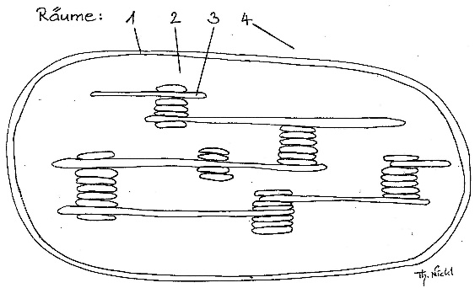
Eventuell Wiederholung zu den Membransystemen eines Chloroplasten mit den Reaktionsräumen (Anhang 13): Raum zwischen äußerer und innerer Hüllmembran (1), Matrixraum* (2), Thylakoid-Innenraum (3), Cytoplasma außerhalb des Chloroplasten (4).
* Hinweis: In den Lehrbüchern wird nicht mehr unterschieden zwischen Stroma (beim Chloroplasten) und Matrix (beim Mitochondrium), sondern einheitlich der Begriff Matrix verwendet.

Die Schüler kennen aus dem vorigen Abschnitt bereits die Systeme Chlorophyll I und Chloro-phyll II, die Photolyse des Wassers sowie die Reduktion von NADP⁺ und bringen dieses Vorwissen hier ein (kumulatives Arbeiten).
Das chemiosmotische Modell zeigt die Verortung dieser Stationen an der Thylakoidmembran (welche die Schüler aus den ersten Stunden bereits kennen). Der energetische Aspekt kann hier zwar nicht dargestellt werden, wohl aber die räumliche Darstellung der Wanderung der Wasserstoff-Ionen durch die Membran.

Das folgende zwar stark vereinfachte, aber immer noch sehr komplexe Schema wird Schritt für Schritt mit den Schülern entwickelt; die einzelnen Gedankenschritte werden zusätzlich in Textform notiert. Vielleicht gibt man das Grundgerüst auch auf einem Arbeitsblatt vor.
(Anhang 7).

(Diese Abbildung von mir finden Sie auch im ISB-Skript.)
(A) Anregung des Chlorophylls durch Lichtabsorption
(B) Synthese von NADPH durch Reduktion von NADP⁺
(C) Photolyse des Wassers
(D) ATP-Synthese
(C)

(A)

(A)

(B)

(D)

Chl II
Chl I

2 e–
2 e–

2 e–

Elektronentrans-portkette
H₂O 1/2 O₂ 2 H⁺ 2 H⁺
Thylakoid-Membran
Thylakoid-Innenraum
Matrix-Raum
ADP + ATP

P
NADP⁺ NADPH
2 H⁺
2 H⁺
n H⁺

n H⁺

Tunnelprotein
ATPase
Chl II

Kumulatives Prinzip: Die Schüler verwenden ihr Vorwissen aus dem letzten Abschnitt, um dieses Schema zu erstellen:

- Zunächst werden die dargestellten Räume beschriftet: Thylakoid-Membran, Thylakoid-Innenraum, Matrix-Raum (Stroma-Raum). Wiederholung aus dem Abschnitt 11.1.1 „Organisation und Funktion der Zelle“ / Verwendung von Schülervorwissen.
- Photolyse des Wassers im Thylakoid-Innenraum; Wasserstoff-Ionen und Sauerstoff-Moleküle werden dort freigesetzt, die Elektronen werden vom Chl II-System aufgenommen. Wiederholung: Das ist der Schritt, bei dem Chl II aus Chl II⁺ regeneriert wird / Verwendung von Schülervorwissen.
- Übertragung der Elektronen über einen Enzymkomplex (neu!) auf das Chl I-System. Zunächst wird nur die geschwungene Pfeil-Linie ohne weitere Erläuterungen durch den Enzymkomplex bis zum Chl I gezogen.
- Über das Chl I werden die Elektronen auf NADP⁺ übertragen. Die Wasserstoff-Ionen, die für die Herstellung von NADPH,H⁺ benötigt werden, stammen aus dem Matrix-Raum (Stroma-Raum). Wiederholung: Das entspricht der Elektronenübertragung von Chl I auf NADP⁺ sowie der Regeneration von Chl I aus Chl I⁺ / Verwendung von Schülervorwissen.
- Zurück zum Enzymkomplex: Die hier freiwerdende Energie wird genutzt, um eine molekulare Pumpe zu betreiben, welche Wasserstoff-Ionen unter Energieaufwand vom Matrix-Raum (Stroma-Raum) durch die Thylakoid-Membran hindurch zum Thylakoid-Innenraum transportiert. Wiederholung: Das entspricht dem großen Energiesprung im Energiediagramm.

Hinweis: Die Darstellungen in den Lehrbüchern sind durchweg komplexer gestaltet. Ich habe versucht, so weit wie möglich didaktisch zu reduzieren, ohne zu verfälschen und ohne eine spätere Erweiterung (auf der Universität) zu behindern. Ich rate dringend, keine weiteren Details einzubauen, um den Aufbau eines tragfähigen mentalen Bildes nicht unnötig zu belasten.

Bis hierher sind den Schülern (fast) alle Vorgänge aus dem vorangegangenen Kapitel bekannt. Jetzt kommen die wirklich neuen Gedanken:

- Zwei Vorgänge sorgen dafür, dass die Konzentration an Wasserstoff-Ionen im Thylakoid-Innenraum zunimmt:
1) die Freisetzung aus Wasser bei der Photolyse,
2) der Transport durch die Membran.
- Zwei Vorgänge sorgen dafür, dass die Konzentration an Wasserstoffionen im Matrix-Raum abnimmt:
1) der Verbrauch bei der NADPH,H⁺-Bildung,
2) der Transport durch die Membran.
- Folge: Es entsteht ein großer Konzentrations-Unterschied an Wasserstoff-Ionen (der sogenannte Protonen-Gradient), der das Bestreben hat, sich auszugleichen. (Hinweis: Dieses Prinzip taucht im nächsten Schuljahr wieder auf beim Ruhe- und Aktionspotential der Nervenzelle)
Fakultativ ggf. fächerübergreifender, kumulativer Aspekt:
Wie verändert sich der pH-Wert in diesen beiden Räumen?
Wiederholung: Zunahme von Wasserstoff-Ionen bedeutet stärker saure Lösung und damit sinkender pH-Wert.
Antwort: Im Thylakoid-Innenraum nimmt der pH-Wert ab (auf etwa pH 4, hier wird es sauer wie Zitronensaft), im Stroma-Raum nimmt er zu (auf etwa pH 8, hier wird es schwach basisch wie im menschlichen Dünndarm).
Aber Vorsicht: Schüler, die mit Chemie auf Kriegsfuß stehen, kann man damit schnell verunsichern!
- An bestimmten Stellen sitzen Tunnelproteine in der Thylakoid-Membran, durch welche die Wasserstoff-Ionen hindurch diffundieren können. Dieser Effekt heißt Osmose (Osmose = gerichtete Diffusion, durch die ein Konzentrations-Unterschied auf beiden Seiten einer semipermeablen Membran ganz oder teilweise ausgeglichen wird).
- Auf der Matrix-/Stromaseite des Tunnelproteins sitzt ein Bestandteil eines Enzymkomplexes, den man ATPase nennt, weil er ATP aus ADP und Phosphat herstellen kann. Während die Wasserstoff-Ionen durch das Tunnelprotein diffundieren, wird Energie freigesetzt, die dem Enzymkomplex für die ATP-Synthese zur Verfügung steht.

Chemiosmotischer Mechanismus (chemiosmotisches Modell) bedeutet hier: Die bei der Wanderung von Wasserstoff-Ionen durch die Thylakoid-Membran freiwerdende Energie wird genutzt zur chemischen Synthese von Kurzzeit-Energiespeichern.

Noch einmal kurze Rekapitulation:
In der Lichtreaktion werden die Kurzzeit-Energiespeicher ATP und NADPH, H⁺ hergestellt. Als Abfallprodukt entsteht molekularer Sauerstoff (= Sauerstoff-Gas). Noch einmal betonen, dass der Zweck der Photosynthese nicht darin besteht, Sauerstoff herzustellen (der in der Anfangszeit der Photosynthese auf der Erde sicherlich ein gewaltiges Problem dargestellt hat, weil die meisten Zellen noch nicht darauf eingerichtet waren, mit diesem aggressiven Oxidationsmittel klar zu kommen), sondern die Produktion des Energieträgers Glucose.

Evtl. schon an dieser Stelle überlegen die Schüler, wieviele Photonen (Lichtteilchen) für die Photolyse von Wasser nötig sind:
– pro Elektron sind zwei Photonen nötig
– pro NADP⁺ sind zwei Elektronen nötig
Bei der Erstellung der Bruttogleichung wird so ausgeglichen, dass nur ganzzahlige Koeffizienten auftreten.

Bruttogleichung der lichtabhängigen Reaktionen:
(rot: energiereich):

8 Photonen + 2 H₂O + 2 NADP⁺ + 3 ADP + 3 P → 2 NADPH, H⁺ + 3 ATP + O₂

Photonen können, müssen an dieser Stelle aber nicht in der Gleichung berücksichtigt werden.

2.7 Lichtunabhängige Reaktionen („Dunkelreaktion“ DR)
= Calvin-Zyklus
benannt nach Melvin Calvin, der mit seinem Team diesen Zyklus in langwieriger und mühevoller Kleinarbeit erforscht hat.
Laut Lehrplan sind keine Strukturformeln verlangt, sondern nur die vier wesentlichen Schritte:
(1) CO₂-Fixierung (2) Reduktion des Kohlenstoffs
(3) Synthese von Glucose (4) Regeneration des Akzeptor-Moleküls
A
A

B

CO₂
Akzeptor-Molekül
CO₂ (anorganischer Stoff)

(organischer Stoff)
oxidierte Form
reduzierte
Form
ADP

+

ATP
P
1/6 Glucose
2 ATP

2 ADP +

2
P
2 NADPH,H⁺

2 NADP⁺
4
33
2

1

Mehr sollte man auch nicht reinpacken, denn es geht nicht um das Auswendiglernen von Details, sondern um das Begreifen der Zusammenhänge. Auch auf das im alten G9 übliche C-Körper-Schema sollten Sie verzichten. (In Großbritannien fragt man sich ohnehin, warum dieser Universitäts-Stoff überhaupt in deutschen Schul-Lehrplänen vorkommen muss. Und ganz unrecht haben sie damit nicht …)

Wieder entsteht unter möglichst großer Mitwirkung der Schüler ein komplexes Schema Schritt für Schritt. Wieder besteht der Hefteintrag aus dem Schema und einem ausführlichen erläuternden Text.

1 CO₂-Fixierung:
Das an sich schwer fassbare anorganische Kohlenstoffdioxid wird an ein spezielles organisches Akzeptor-Molekül A gebunden. Dabei entsteht ein etwas größeres organi-sches Molekül A-CO₂. Die „Verwandlung“ eines anorganischen Stoffs in den Bestandteil eines organischen Stoffs nennt man Assimilation (lt. assimilare: ähnlich machen, angleichen).

2 Reduktion des organischen Stoffes:
Durch eine Reduktions-Reaktion entsteht aus A-CO₂ der organische Stoff B. Dazu ist sehr viel Energie notwendig, die aus den beiden Kurzzeit-Energiespeichern kommt. Die zur Reduktion notwendigen Elektronen liefert das NADPH,H⁺.
Wenn man den Schülern vorgibt, dass bei diesem Reaktionsschritt NADP⁺ aus NADPH,H⁺ entsteht, können sie daraus schließen, dass der organische Stoff dabei reduziert wird.

3 Synthese von Glucose:
Durch Umformung entsteht aus einem Teil der Menge an B das Produkt Glucose.

4 Regeneration des Akzeptor-Moleküls:
Durch weiteren Energieaufwand (ATP-Verbrauch) entsteht aus dem Rest der Menge an B der Akzeptor A, so dass der Reaktionszyklus wieder geschlossen ist.

Hinweis: Das bei diesem Kreisprozess entstehende Wasser ist hier aus Gründen der Vereinfachung nicht eingetragen.

Bruttogleichung der lichtunabhängigen Reaktionen:
(rot: energiereich):
P
CO₂ + 3 ATP + 2 NADPH,H⁺ → 1/6 C₆H₁₂O₆ + 3 ADP + 3 + 2 NADP⁺ + 6 H₂O

2.8 Übersicht
Die beiden Abschnitte der Photosynthese werden in Form eines Blackbox-Schemas zusammengeführt. Das bereits in Abschnitt 2.8 eingeführte Schema wird hier aber erweitert durch die Rückführung der energiearmen Formen NADP+ und ADP/Phosphat von den lichtunabhängigen zu den lichtabhängigen Reaktionen.
Dieses Schema kann weitgehend von den Schülern erstellt werden: Als erstes werden die Stoffnamen durch Formeln ersetzt. Erst in einer zweiten Runde werden gemeinsam die Koeffizienten ermittelt. Dieser Teil eignet sich auch gut für Partnerarbeit. Dabei werden die bereits besprochenen Vorgänge wiederholt und zueinander in Beziehung gesetzt.
Nach seiner Fertigstellung formulieren die Schüler die Aussagen des Blackbox-Schemas in Worten.
lichtabhäng.Reaktionen
lichtunabh. Reaktionen
2 NADP⁺

2 NADPH,H⁺
3 ATP

3 ADP
+ 3

P
CO₂
1/6 C₆H₁₂O₆
Glucose
2 H₂O
O₂
H₂O
8 Photonen

Hill-Reaktion
Eigentlich beabsichtigt der Lehrplan, dass die Schüler anhand des Ergebnisses aus dem HILL-Versuch eigene Schlüsse zum Mechanismus der Photosynthese ziehen. Das funktioniert meiner Erfahrung nach aber so gut wie nicht. Deshalb schlage ich vor, die (obligat vorgeschriebene) Besprechung der HILL-Reaktion ganz nach hinten zu verschieben, wenn den Schülern bereits klar ist, dass die lichtabhängigen Reaktionen Elektronen zur Verfügung stellen. Es ist bereits ein anspruchsvoller Transfer, wenn sie begreifen, dass diese im HILL-Versuch nicht auf den Kohlenstoff übertragen werden, sondern auf Eisen(III)-Ionen.
Ein Modellversuch dazu existiert zwar, ist aber recht aufwendig und für die Schüler schwer zu durchblicken, so dass ich auf ihn verzichte.

Versuchsaufbau von Robert Hill (1939): Isolierte Chloroplasten werden in kohlenstoffdioxid-freiem Wasser suspendiert. Eine reduzierbare Substanz wird zugegeben und belichtet.
Beobachtung: Es entsteht Sauerstoff.
Ein Beispiel für so eine reduzierbare Substanz sind Eisen(III)-Ionen, die in Eisen(II)-Ionen umgewandelt werden, wobei ein Farbumschlag auftritt.
Erklärung: Ein Teil der Photosynthese läuft ohne Kohlenstoffdioxid ab und produziert Sauerstoff, wenn gleichzeitig Elektronen auf einen anderen Stoff übertragen werden können.
Bedeutung für die Photosynthese:
Die Photosynthese besteht aus zwei Abschnitten. Ein Abschnitt, der Licht benötigt, stellt Elektronen zur Verfügung; ein anderer Abschnitt, der Kohlenstoffdioxid benötigt, verwendet diese Elektronen.
Außerdem wird damit bewiesen, dass das bei der Photosynthese entstehende Sauerstoff-Gas nicht aus Kohlenstoffdioxid stammen kann.

Übungsaufgaben dazu finden Sie in Anhang 8.

2.9 Das weitere Schicksal der Glucose

Hier erfolgt jetzt eine etwas genauere Darstellung als zu Beginn:

2.9.1 Aufbauender Stoffwechsel (Anabolismus)
Glucose kann direkt in andere Kohlenhydrate und Fette umgewandelt werden, weil alle diese Stoffe nur aus Kohlenstoff-, Wasserstoff- und Sauerstoff-Atomen bestehen und vergleichbar hohe Energieinhalte besitzen. Zur Herstellung von Aminosäure-Molekülen sind Stickstoff-Atome und ggf. Schwefel-Atome notwendig, welche die Pflanzen aus Mineralstoffen wie Nitrat oder Sulfat gewinnen.

Glucose
Mineralstoffe, z. B. Nitrat usw.

(Eine erweiterte Darstellung dieser Graphik finden Sie im ISB-Skript.)
andere Kohlen- Fette Aminosäuren
hydrate
(z. B. Cellulose)
Proteine

2.9.2 Abbauender Stoffwechsel (Katabolismus)
Zellatmung

Stärke n Glucose CO₂
Glucose ist ein mittelfristiger Energiespeicher. Für langfristige Speicherung wird er in Stärke umgewandelt.
Zur Energiegewinnung wird Stärke wieder in Glucose gespalten, die z. B. in der Zellatmung bis zu Kohlenstoffdioxid oxidiert wird, wobei viel Energie freigesetzt wird (s. u.).

2.9.3 Transport und Speicherung
Für den Transport in wässriger Lösung (bei höheren Pflanzen in den Leitbündeln, bei Tieren im Blut) ist eine wasserlösliche Form des Energiespeichers günstig: Glucose.
Für die langfristige Speicherung ist Wasserlöslichkeit ungünstig, weil die Moleküle sonst zu viel Wasser an sich binden und damit einerseits die Zelle austrocknen, andererseits so viel Wasser in die Zelle ziehen, dass sie platzt (In pfiffigen Kursen kann man auch den Begriff des osmotischen Drucks einführen, der im G9 noch Thema im Chemie-Unterricht der Mittelstufe war, im G8 aber nicht mehr).

3 Stoffabbau
(Grundprinzipien der Energiefreisetzung durch Stoffabbau)

z. B. provokanter Einstieg:
- „Eine Kuh ist eigentlich nur Gras in anderer Form.“ Im Wesentlichen korrekt, vernachlässigt andere Nahrungsquellen; betont, dass z. B. Kohlenhydrate oder Proteine aus der Nahrung bei der Verdauung in ihre Grundbausteine zerlegt werden, aus denen dann Kohlenhydrate und Proteine der Kuh aufgebaut werden.
- „Erst esse ich meine Breze, dann atme ich sie aus.“ Im Wesentlichen korrekt, denn eine Breze besteht in erster Näherung aus Stärke, die in Glucose zerlegt wird, welche in der Zellatmung in Kohlenstoffdioxid und Wasser umgewandelt wird; beide Stoffe werden ausgeatmet. Vernachlässigt wird das zur Bräunung verwendete Natriumhydroxid und das aufgestreute Kochsalz. (Karikatur: Anhang 9)
- „Menschen, Katzen, Bäume – alles löst sich in Luft auf.“ Im Wesentlichen korrekt wie beim vorigen Beispiel; beim vollständigen Abbau entstehen aber auch nicht-gasförmige Produkte nämlich die Mineralsalze. (Karikatur: Anhang 10)
- „Haut den Lukas – mit Sonnenenergie.“ Vollständig korrekt, denn am Anfang der Energie-Umwandlungen, die letztlich zur Muskelbewegung führen, steht bei uns Menschen ausschließlich die Lichtenergie. (An Nahrungsketten mit anderen Energiequellen sind wir nicht beteiligt). (Karikatur: Anhang 11)
Zweck dieser provokanten Formulierungen ist die Wiederholung von Vorwissen über die Zusammenhänge in der Stoffwechsel-Biologie wie Stoff-Umwandlung beim Abbau, Nahrungskette, Energie-Umwandlung.
Hinweis: Das Kapitel Stoffabbau wurde gegenüber dem Lehrplan der Oberstufe des G9 radikal gekürzt. Es werden keine Strukturformeln verlangt und auch keine Einteilung in mehr als zwei Stoffwechselabschnitte. Energiediagramm und chemiosmotisches Modell tauchen nur bei der Photosynthese auf und nicht mehr beim Abbau.
Im Zentrum steht einerseits die Frage, wie NAD⁺ regeneriert wird und andererseits der Vergleich in der Energiebilanz.
Der Lehrplan fordert explizit nur diese Fachbegriffe: Glycolyse, alkoholische und Milchsäuregärung, Zellatmung, aerober bzw. anaerober Stoffabbau. Das bedeutet, dass folgende Begriffe im G8 nicht mehr verlangt werden: Oxidative Decarboxylierung, Citratzyklus, Atmungskette. (Die sind bisher auch in keinem G8-Abitur aufgetaucht oder verlangt worden!)
Auch wenn Sie diese Details noch so lieben und wenn Sie sie noch so anschaulich zu unterrichten verstehen: Lassen Sie sie weg!
Hinweis: Der Begriff Gärung wird in manchen Büchern falsch definiert. Gärung ist nicht gleichbedeutend mit anaerobem Abbau, denn beispielsweise die Essigsäuregärung verläuft aerob. Gärung bedeutet vielmehr unvollständigen Abbau von Nährstoffbausteinen (wie Glucose), d. h. nicht jedes Kohlenstoffatom wird bis zur 4. Stufe oxidiert.
Im Gegensatz zum G9 taucht das Thema Stoffwechsel im Chemiekurs des G8 nicht auf.

3.1 Der Kurzzeit-Energiespeicher NAD

Jetzt erst wird (ganz kurz!) das NAD-System vorgestellt als „kleiner Bruder“ des NADP-Systems; NAD besitzt eine Phosphatgruppe weniger als NADP. Vom Reaktionsverhalten (Redoxpotential) her sind sie praktisch gleich. Ich kenne keinen chemischen Grund dafür, warum in einer Pflanzenzelle zwei verschiedene solche Systeme existieren sollten, und vermute, dass das nur Abstammungs-Gründe hat: Das NADP-System stammt von photosynthetisch aktiven Prokaryoten, das NAD-System von völlig anderen Prokaryoten, die die Zellatmung entwickelt haben (Endosymbiontentheorie, vgl. 8. Klasse).

NAD⁺ + 2 H⁺ + 2 e– + Energie NADH,H⁺

energiearme Form energiereiche Form

ein Redox-Kurzzeit-Energiespeicher (voller Name: Nicotinsäureamid-Adenin-Dinucleotid)
Hin- und Rückreaktion im NAD-System in Strukturformeln: Anhang 3 (Computerschrift) und Anhang 4 (handschriftlich)
Gleiche Darstellung plus farbliche Kennzeichnung der Molekülbauteile: Anhang 5
(Hinweis: Nur in chemisch gut vorgebildeten Kursen. Die schwarze Pfeilspitze zeigt, wo bei NADP die zusätzliche Phosphatgruppe sitzt.)

3.2 Die Glycolyse
Ethymologie: glykys, griechich: süß; lyein, griechisch: auflösen

Der folgende Vorschlag zielt darauf ab, den Schülern möglichst viel Gelegenheit zu bieten, eigene Beiträge aufgrund ihres Vorwissens zu liefern.

- Vorgeben: Summenformeln des Edukts Glucose (Glc) C₆H₁₂O₆ und des Produkts Brenztraubensäure (BTS) C₃H₄O₃. (Es ist zwar korrekt, dass ein Teil der BTS protolysiert und somit als Pyruvat vorliegt; aber solche Feinheiten nützen dem Verständnis der Schüler nichts.) Aus diesen Angaben können auch Nicht-NTG-Schüler die folgende, noch unvollständige, Rumpfgleichung (als vorläufige Skizze!) durch Ergänzung des Koeffizienten erstellen:

C₆H₁₂O₆ → 2 C₃H₄O₃

- Daraus ist ersichtlich, dass Glucose 4 Wasserstoffatome abgegeben hat. => Die Glucose wurde oxidiert (Wiederholung und Anwendung von Erkenntnissen aus Kapitel 2.5.2). Nachdem NAD⁺ als Oxidationsmittel gerade eben eingeführt worden ist, können alle Schüler diesen Redox-Energiespeicher in die Rumpfgleichung einfügen (zuerst nur qualitativ, dann erst die Koeffizienten):

C₆H₁₂O₆ + 2 NAD⁺ → 2 C₃H₄O₃ + 2 NADH,H⁺

- Vorgeben: NADH,H⁺ und ATP entstehen in der Glycolyse im Verhältnis 1 : 1
Nun ergänzen die Schüler das ATP-System und erhalten die vollständige Summengleichung; ggf. energiereiche Stoffe farbig hervorheben (Hefteintrag):
P
C₆H₁₂O₆ + 2 NAD⁺ + 2 ADP + 2 → 2 C₃H₄O₃ + 2 NADH,H⁺ + 2 ATP

Glucose Brenztrauben-
säure (BTS)

Man kann alternativ (insbesondere bei Nicht-NTG-Schülern, die mit chemischen Gleichungen ihre liebe Not haben) auch von einer – in der gleichen Reihenfolge wie oben Schritt für Schritt aufgebauten – Blackbox-Darstellung ausgehen:

Glycolyse
2 ADP

+ 2

P
2 NAD⁺
Energie nicht nutzbar => Abfall

C₆H₁₂O₆ 2 C₃H₄O₃

Energie universell nutzbar
Energie in der Regel nicht nutzbar

2 NADH, H⁺ 2 ATP

rot bedeutet: energiereicher Stoff (hohe innere Energie)
Dabei werden zunächst nur qualitativ die Stoffe angeschrieben und erst in einer zweiten Runde die Koeffizienten ergänzt. In einer dritten Runde wird die Blackbox-Darstellung „übersetzt“ in eine Reaktionsgleichung. Beginnt man aber mit der Formulierung der Reaktionsgleichung, ist es sinnvoll, sie anschließend als Blackbox darstellen zu lassen (ggf. als Hausaufgabe), damit die Zusammenhänge durch Wiederholung und Umformung eingeübt werden.
Am Ende werden die energiereichen Stoffe farbig hervorgehoben und ggf. die Sprechblasen zur Verwendung der drei energiereichen Produkte ergänzt. Dabei wird betont, dass Redox-Energiespeicher wie NADH, H⁺ ausschließlich bei endothermen Reduktions-Reaktionen zum Einsatz kommen, etwa beim Aufbau bestimmter Naturstoffe. Deshalb ist die Energie von NADH, H⁺ in der Regel für die Zelle nicht nutzbar. Zweck der Glycolyse ist in erster Linie die Gewinnung des universal einsetzbaren Kurzzeit-Energiespeichers ATP.

Aus diesem Schema ergeben sich zwei Probleme:

Problem 1: Regeneration von NAD⁺ (notwendig für Abbau weiterer Glucosemoleküle)
Problem 2: Sehr viel Energie kann nicht genutzt werden, weil sowohl NADH,H⁺ als auch BTS noch einen sehr hohen Energieinhalt besitzen.

3.3 Der anaerobe Abbau von Glucose
Wiederholung der Begriffe aerob und anaerob aus der 8. Klasse

Lösung für Problem 1:
NADH,H⁺ muss in irgendeiner Weise irgendeinen Stoff reduzieren, sodass wieder NAD⁺ entsteht. Als „Opfer-Substanz“ bietet sich BTS an, weil es ein nicht verwertbarer Abfallstoff ist (wenn dafür keine raffinierten Stoffwechselwege zur Verfügung stehen) und weil BTS in der stöchiometrisch richtigen Menge entsteht: NADH,H⁺ : BTS = 1 : 1

3.3.1 Die Milchsäuregärung
Hinweis: In der Wissenschaft wird unter Milchsäuregärung in der Regel der Abbau von Glucose bis Milchsäure bezeichnet. Aus didaktischen Gründen verleihe ich hier dem Teilschritt von Brenztraubensäure zu Milchsäure diese Bezeichnung. Analoges gilt für die Alkoholische Gärung.

Zweck: Regeneration von NAD⁺
Mechanismus: Übertragung von zwei Wasserstoffatomen auf BTS, wodurch Milchsäure entsteht. Auch Nicht-NTG-Schüler können die Formeln in der folgenden Blackbox-Darstellung selbst erarbeiten.
NADH, H⁺

C₃H₄O₃ C₃H₆O₃
BTS Milchsäure

NAD⁺

Milchsäure-Gärung

Die Kombination der Blackbox-Darstellungen von Glycolyse und Milchsäure-Gärung ist ein wenig anspruchsvoller, aber auch von Schülern alleine gut zu bewerkstelligen.
2 NAD⁺

Glucose 2 BTS 2 Milchsäure

2 NADH, H⁺

2 ADP
+ 2

2 ATP
P

Glycolyse
Milchsäure-Gärung

Ggf. werden energiereiche Stoffe farblich hervorgehoben. Dass Milchsäure energiereich sein muss, ergibt sich daraus, dass BTS energiereich ist und dessen Reduktion endotherm verläuft, weil dabei aus dem energiereicheren NADH, H⁺ das energieärmere NAD⁺ wird.

Summengleichung daraus erstellen, das NAD-System steckt in einem inneren Kreislauf und fällt deshalb heraus:
P
C₆H₁₂O₆ + 2 ADP + 2 → 2 C₃H₆O₃ + 2 ATP

Experiment mit Alltagsbezug: Herstellung von Jogurt mit Milchsäure-Bakterien
H-Milch (z. B. 1 L) wird in einem lebensmitteltauglichen Gefäß mit einem gehäuften Esslöffel Natur-Jogurt (also ohne Zucker, Früchte usw.) versetzt, der lebende Keime enthält; gut mischen; in verschließbare kleinere lebensmitteltaugliche Gefäße umfüllen und mindestens 12 Stunden bei knapp 40 °C bebrüten.
Hinweise: Wenn das Produkt anschließend verzehrt werden soll, muss das alles außerhalb von naturwissenschaftlichen Fachräumen ablaufen z. B. im Klassenzimmer oder in der Mensa. Sauerstoff schadet den Milchsäure-Bakterien nicht, sie können ihn nur nicht nutzen. Bebrütung bei Raumtemperatur kann 2-3 Tage dauern (RGT-Regel!).
Am Anfang wird dem Ansatz eine kleine Probe entnommen und mit Bromthymolblau versetzt. Beobachtung: grüne Färbung. Erklärung: neutraler pH-Wert.
Nach vollzogener Gärung wird die Probe wiederholt. Beobachtung: gelbe Färbung. Erklärung: saurer pH-Wert (er liegt ungefähr bei pH 5) aufgrund der entstandenen Milchsäure
ALP Blatt 12_v09

Praktische Bedeutung: Jogurt (auch: Joghurt), Sauerkraut, Sauermilch entstehen durch Milchsäure-Bakterien (z. B. Lactobacillus; vgl. Aufschriften auf Jogurt-Packungen). Milchsäure wirkt in diesen Produkten als Konservierungsstoff.
Milchsäuregärung läuft bei Sauerstoffmangel auch im Muskel von Säugetieren ab.

3.3.2 Die alkoholische Gärung
Hinweis: Analog wie bei der Milchsäuregärung verwende ich auch didaktischen Gründen diesen Begriff ausschließlich für den Schritt zwischen Brenztraubensäure und den Produkten Alkohol und Kohlenstoffdioxid.
Zweck: Regeneration von NAD⁺
Mechanismus: Übertragung von zwei Wasserstoffatomen auf BTS, wodurch Ethanol und Kohlenstoffdioxid entstehen. Die Schüler können beide Produkte aus eigener Anschauung nennen (besonders augenfällig bei Champagner oder Weißbier). Die Formel von Ethanol ist aus dem Chemieunterricht der 10. Klasse bekannt. Somit können die Schüler Blackbox-Schema und Formelgleichung selbständig erarbeiten.
Hinweis: Auf die Vorgänge innerhalb der Blackbox wird nicht eingegangen, auch nicht auf die Frage ob die Reduktion vor oder nach der Molekülspaltung erfolgt.
NADH, H⁺

C₃H₄O₃ C₂H₆O + CO₂
BTS Ethanol

NAD⁺

Alkoholische Gärung

Summengleichung:
P
C₆H₁₂O₆ + 2 ADP + 2 → 2 C₂H₆O + 2 CO₂ + 2 ATP

Eventuell ansprechen, dass hierbei auch ein energiearmes Produkt entsteht, woraus geschlossen werden kann, dann in Ethanol mehr Energie gespeichert sein muss als in Milchsäure.

Als Hausaufgabe können die Schüler die Kombination der Blackboxen von Glycolyse und Alkoholischer Gärung erstellen. Übung macht den Meister!

Experiment mit Alltagsbezug: Herstellung von Wein
Traubensaft wird in einem lebensmitteltauglichen Gefäß mit Hefe versetzt (wenn der Wein schmecken soll, wird spezielle Weinhefe verwendet), so verschlossen, dass Gase über einen Gäraufsatz entweichen können. Am besten wird in den Gäraufsatz Kalkwasser gefüllt, um nachzuweisen, dass das entweichende Gas Kohlenstoffdioxid ist. Je länger der Ansatz im Warmen steht, desto höher konzentriert sich der Alkohol darin. Alternativ kann Bananenwein hergestellt werden: ALP Blatt 12_v11
Hinweis: Wie uns der Film „Die Feuerzangenbowle“ lehrt, sollte man davon Abstand nehmen, „jäden Schöler einen wänzägen Schlock“ probieren zu lassen! Sollten Sie anderer Meinung sein, teilen Sie auf keinen Fall alkoholhaltige Lebensmittel an Schüler aus ohne die Genehmigung von Eltern und Schulleitung! Und auch hier gelten die Sicherheitsvorschriften (nichts im naturwissenschaftlichen Räumen ansetzen, was verzehrt werden soll).
Nachweis der Energie im Alkohol:
Ein Teil des Weins wird destilliert, am besten zwei Mal (ziemlich aufwendig, langwierig und nicht immer von Erfolg gekrönt), oder Sie verwenden Brennspiritus. Die hoch konzentrierte Alkohol-Lösung wird in eine Porzellanschale gegeben und z. B. mit einem Zündholz angezündet. Der Raum sollte hierfür verdunkelt werden, weil die bläuliche Flamme nur schwer zu sehen ist. Erklärung: Bei der Verbrennung von Alkohol wird viel Energie freigesetzt, die vorher in diesem Stoff gespeichert war.
Weitere Experimente zur Gärung finden Sie im Kapitel 12 des ALP-Ordners. Aber vergaloppieren Sie sich nicht in der Zeit!

Praktische Bedeutung der Bier- bzw. Weinhefe Saccharomyces cerevisiae (übersetzt: „Zuckerpilz des Bieres“): Herstellung von Bier, Wein, Brot (durch verschiedene Rassen der selben Hefe-Species). Alkohol als Konservierungsmittel hatte in früheren Zeiten dort eine enorme Bedeutung, wo Wasser verseucht war.
Alkoholhaltige Getränke haben heute eine große Bedeutung (Schüleralltag ansprechen), aber auch das zweite Produkt Kohlenstoffdioxid spielt eine große Rolle, indem es Bier schmackhaft macht (und deshalb beim Zapfen aus dem Hahn extra zugesetzt wird) bzw. dem Schaumwein das Prickeln verleiht. Beim Backen muss darauf geachtet werden, dass die Hefe genügend Sauerstoff erhält, weil sie sonst unerwünschten Alkohol produziert.
Hinweis auf Giftigkeit von Ethanol. Hefe kann sich alkoholische Gärung nur leisten, weil das giftige Produkt in die Umgebung abgegeben und damit sofort verdünnt wird. Bei Gärung in einem abgeschlossenen System wie einem Weinfass stirbt die Hefe bei einem Alkoholgehalt von etwa 14 Vol% ab.

Klärung des momentanen Wissens-Standpunkts der Schüler:
Problem 1 (Regeneration von NAD⁺) ist gelöst, d. h. die Glycolyse kann unbegrenzt ablaufen.
Problem 2 besteht aber noch weiter:
- Die innere Energie von NADH,H⁺ und von BTS wird nicht genutzt.
- Die Ausbeute beträgt lediglich 2 ATP pro Glucose.

3.4 Der vollständige aerobe Abbau von Glucose
Der aerobe Abbau bietet:
- Lösung für Problem 1 (NAD⁺ soll regeneriert werden) und gleichzeitig
- Lösung für Problem 2 (die von der Glucose mitgebrachte innere Energie soll in möglichst großem Umfang in Form von ATP gespeichert werden).

Hinweis: Im Gegensatz zum Lehrplan im G9 sind hier keinerlei Details verlangt, nicht einmal die Unterteilung in die vier klassischen Stoffwechselschritte. Hier wird also – im Gegensatz zur Photosynthese – kein Energiediagramm und auch kein Modell des chemiosmotischen Mechanismus verlangt. Das einzige Detail, das hier betont werden soll, ist die (exotherme) Oxidation von BTS. Unter „Zellatmung“ verstehe ich den gesamten oxidativen Abbau von der Glucose bis zum Kohlenstoffdioxid, bestehend aus den Stoffwechselabschnitten Glycolyse und oxidativer Abbau, der zugleich das NADH, H⁺ aus dem Glycolyse-Schritt so verarbeitet, dass die in diesem Redox-Energiespeicher enthaltene Energie für ATP-Synthese genutzt wird. Die Begriffe „Oxidative Decarboxylierung“, „Citrat-Zyklus“ oder „Atmungskette“ werden im G8 nicht mehr benötigt. Auch taucht das FAD-System nicht mehr auf, weil es innerhalb des Stoffwechselabschnitts „oxidativer Abbau“ einen Kreisprozess bildet.
Ich rate Ihnen dringend, auf Begriffe zu verzichten, die der Lehrplan nicht aufführt, weil Ihnen sonst die Zeit davon läuft. Wie oben schon erwähnt, werden solche Begriffe bislang in keinem G8-Abitur Biologie verlangt.

Der oxidative Abbau = Der vollständige Abbau
- verwendet Sauerstoff-Gas als Edukt (Vorwissen seit der 5. Klasse)
- erzeugt als Produkt Wasser (Vorwissen seit der 5. Klasse). Dabei wird Wasserstoff (also Wasserstoff-Ionen plus Elektronen) auf den Sauerstoff übertragen, so dass als Produkt Wasser entsteht:
O₂ + 4H⁺ + 4e– → 2 H₂O stark exotherme Reaktion
- Dieser Wasserstoff stammt einerseits vom NADH,H⁺ (aus der Glycolyse) und andererseits aus der Oxidation von BTS.
- Ein großer Teil der freigesetzten Energie wird verwendet, um ATP herzustellen.

Hinweis: Im Vorläufer-Lehrplan des alten G9 wurden die Kontingente an NADH,H⁺ und FADH₂ genau bilanziert; daraus ergab sich eine Ausbeute von (brutto) 38 ATP pro Glucose. Die Varianten für Transferaufgaben (z. B. beim Abbau von Fettsäuren usw.) haben im G8 keinen Platz mehr; lediglich Stoffe, bei denen Brenztraubensäure als Zwischenprodukt auftritt, können im Transfer bilanziert werden.
Die G8-Lehrbücher berücksichtigen bei der ATP-Bilanz „Investitionskosten“ wie Energieaufwand für den Transport von Molekülen durch Membranen, beziehen sich aber auch auf unterschiedliche Messungen bezüglich der Atmungskette (die ATP-Synthese in der Atmungskette verläuft über einen Protonengradienten und damit nicht stöchiometrisch; während früher ohne Abzüge 3 ATP pro NADH, H⁺ angesetzt wurden, findet man in den heutigen Büchern Angaben zwischen 2 und 2,5 ATP pro NADH, H⁺. Die Gesamtbilanz an ATP pro Glucose ist bei der Zellatmung abhängig von unterschiedlichen Betrachtungsweisen (zieht man die „Kosten“ ab oder nicht), aber auch von äußeren Bedingungen.
Die Fachschaft sollte sich auf einen einheitlichen Wert einigen, der in allen Kursen genannt wird. Ich setze im Folgenden den „alten“ Brutto-Wert ein; verändern sie den, wenn Ihre Fachschaft sich auf einen anderen geeinigt hat.

Blackbox-Diagramm:
6 O₂

2 ADP 36 ADP
+ 2 + 36

C₆H₁₂O₆ 2 C₃H₄O₃

2 ATP 36 ATP

P
P
2 NAD⁺

2 NADH,H⁺

Glycolyse

Oxidativer Abbau

6 CO₂

6 H₂O

Dieses ausgesprochen komplexe Diagramm sollte unbedingt Schritt für Schritt zusammen mit den Schülern erarbeitet werden. Die linke Seite ist eine Wiederholung (Abschnitt 3.2). Bei der rechten Seite werden zunächst nur die Stoffe (qualitativ) angeschrieben, erst danach werden die Koeffizienten (quantitativ) ergänzt. Die Koeffizienten für Sauerstoff, Kohlenstoffdioxid und Wasser können auch wenig geübte Schüler selbst ermitteln (z. B. in Partnerarbeit). Die Entstehung von 36 ATP (oder weniger) beim oxidativen Abbau kann nicht erarbeitet, sondern muss von der Lehrkraft vorgegeben werden (natürlich kann man die Schüler zuvor über die Größenordnung Vermutungen anstellen lassen).
Im Vergleich z. B. mit der Milchsäure-Gärung sollen die Schüler erkennen, dass bei der Gärung die Brenztraubensäure reduziert wird, wohingegen sie beim vollständigen Abbau oxidiert wird.

Hinweis: Die hier dargestellte Kombination von Glycolyse und Oxidativem Abbau wird zwar vom Lehrplan nicht verlangt, ist aber didaktisch sinnvoll, weil sie zeigt, dass die linke Seite genauso abläuft wie bei den Gärungen, dass die Lösung für die Regeneration von NAD⁺ aber anders abläuft und gleichzeitig sehr viel ATP gewonnen wird.

Summengleichung:
P
C₆H₁₂O₆ + 38 ADP + 38 + 6 O₂ → 6 CO₂ + 6 H₂O + 38 ATP

Diese Summengleichung können die Schüler aus dem obigen Blackbox-Schema selbständig erarbeiten. Weil aber zwei Schritte zu einem einzigen zusammengefasst werden müssen und der Kreisprozess in der Mitte (NAD-System) herausfällt, ist dies nicht trivial.

Transfer-Aufgabe:
„Mit der Nahrung nehmen wir unter anderem Proteine auf, die im Darm in ihre Bestandteile, die Amino-säuren zerlegt werden, aus denen die Zellen körpereigene Proteine aufbauen. Bleibt dabei eine bestimmte Menge der Aminosäure Alanin übrig, wird sie in der sogenannten Transaminierung in Brenztraubensäure umgewandelt und dann oxidativ abgebaut. Begründen Sie, wieviel ATP die Zelle aus dem Abbau von Alanin gewinnen kann.“
Lösung: Aus dem Blackbox-Schema lässt sich ablesen, dass aus 1 mol Glucose 2 mol BTS entstehen, aus denen 36 mol ATP gebildet werden. In der Transfer-Aufgabe entsteht aus 1 mol Alanin 1 mol BTS, aus dem 18 mol ATP gebildet werden.

3.5 Vergleichende Bilanz

Abbautyp | ATP pro Glucose | Produkte | Vorkommen
Glycolyse + Milchsäure-Gärung | 2 | Milchsäure | Milchsäure-Bakterien,  Säugetiermuskel bei Sauerstoffmangel
Glycolyse + Alkoholische Gärung | 2 | Ethanol, Kohlenstoff-dioxid | Hefe bei Sauerstoffmangel
Glycolyse + vollständiger oxidativer Abbau = Zellatmung | 2 + ca. 36 = ca. 38  *) | Kohlen-stoffdioxid, Wasser | Hefe und Säugetiermuskel bei Anwesenheit von Sauerstoff;  für eukaryotische und aerobe prokaryotische Zellen der übliche Abbautyp (also auch bei Pflanzen!)
*) Hier ggf. andere Zahlen einfügen, wenn von der Fachschaft so beschlossen.
Im ISB-Skript finden Sie auf Seite 26 eine alternative Darstellung.

Verortung der Stoffwechsel-Abschnitte:
Hier ist es sinnvoll, ein Arbeitsblatt (Anhang 12) mit dem Aufbau einer pflanzlichen und einer tierischen Zelle zu verwenden. Zunächst werden die Organellen beschriftet. Dann werden grob die Stoffwechselabschnitte dort eingetragen, wo sie ablaufen: Glycolyse im Cytoplasma, Oxidativer Abbau im Mitochondrium (didaktisch reduzierte Darstellung, da die Oxidative Decarboxylierung im Cytoplasma abläuft), Photosynthese im Chloroplast, ggf. Stärkespeicherung im Leukoplast. Wichtig ist, dass die Stationen des Abbaus auch bei der Pflanzenzelle eingetragen werden. Zum Schluss werden die Stoffe eingetragen, welche durch die Zellmembran gehen: Wasser, Kohlenstoffdioxid, Sauerstoff, Glucose. Dadurch wird klar, dass die Pflanzenzelle autotroph ist (Glucose wird nicht aufgenommen, sondern selbst produziert), die Tierzelle dagegen heterotroph (Glucose wird aufgenommen). Ebenfalls wird durch diese Darstellung klar, dass auch die Pflanzenzelle Zellatmung betreibt.

Anhang 1: Provokativer Einstieg in die Photosynthese.
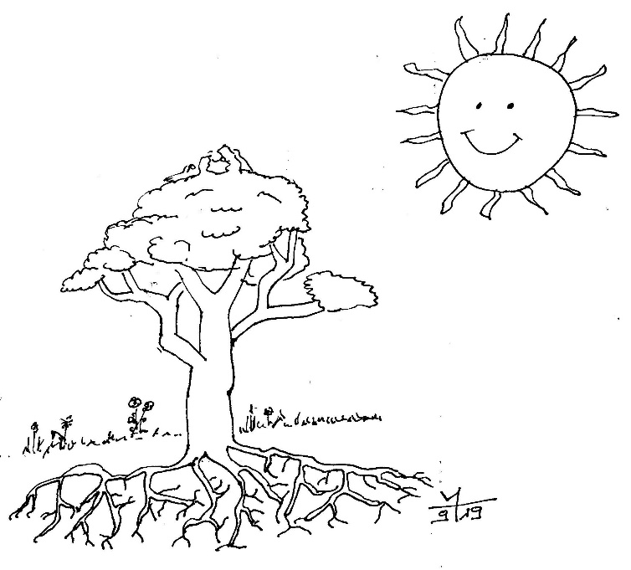
Pflanzen entstehen aus
Luft ...
... und Sonne.

Grundsätzlich richtige Aussagen, denn aus der Luft nehmen die Pflanzen Kohlenstoffdioxid auf und von der Sonne erhalten sie Energie in Form von Licht. Allerdings wird hier nicht berücksichtigt, dass sie aus dem Boden Wasser mit darin gelösten Mineralsalzen aufnehmen.

Anhang 2: Oxidationszahlen der Edukte und Produkte bei Photosynthese und Zellatmung
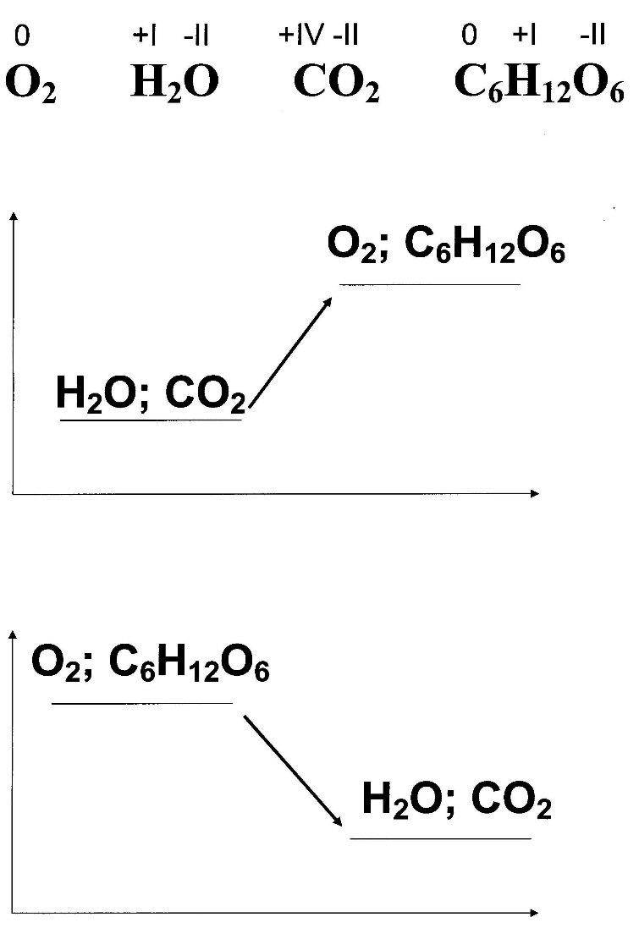
Die obere Zeile kann z. B. zur Überprüfung eingesetzt werden, wenn die Schüler die Oxidationszahlen selbst ermittelt haben.

In den beiden Energiediagrammen ergänzen die Schüler die Achsenbeschriftungen sowie die Begriffe Edukte, Produkte, endotherm und exotherm. Ebenso ordnen Sie jedes Diagramm einem Stoffwechselvorgang zu.

Lösung:
Hochwertachse = Energieinhalt, Rechtswertachse = Reaktionsverlauf.
oberes Diagramm: Photosynthese
unteres Diagramm: Zellatmung

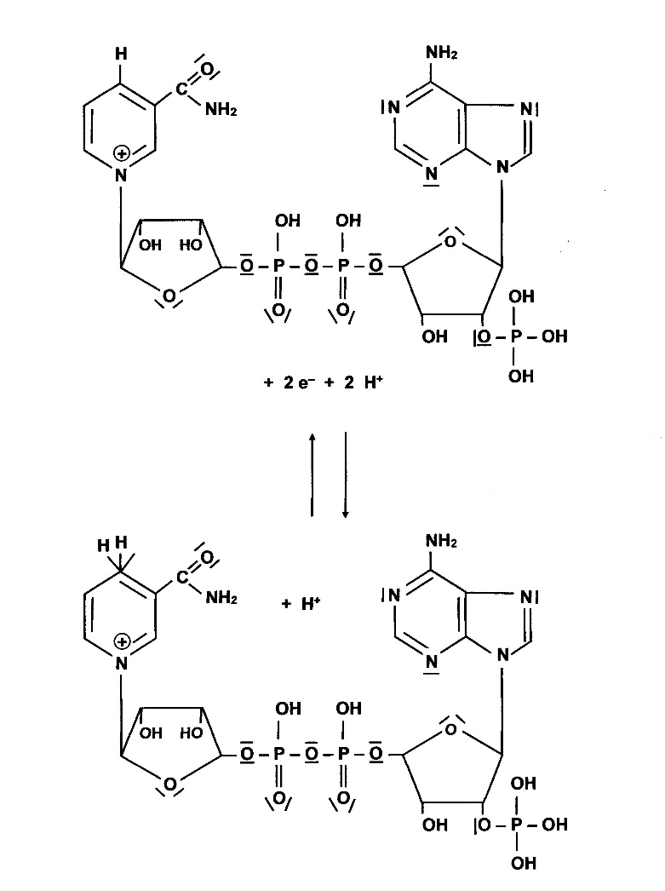
Anhang 3: Das NADP-System, auf dem Computer gesetzt.

Hinweis: Achten Sie streng darauf, dass bei einzeln angeschriebenen Atomen die freien Elektronenpaare angeschrieben werden. In Gruppen wie –NH₂ oder –OH werden sie nicht notiert.

Hinweis: Am besten nur bei chemisch versierten Schülern einsetzen. Aber auch die können solche Formeln noch nicht richtig entziffern, sondern lediglich einzelne Elemente beschreiben. Aber sie können im Vergleich herausfinden, was sich bei der Hin- bzw. Rückreaktion bei dem Molekül verändert, und sie können Oxidation und Reduktion zuordnen.

Anhang 4: Das NAD-System, handschriftlich
Hinweise: sieh Anhang 3; beim NADP-System sitzt an der durch eine Pfeilspitze gekennzeichneten Stelle eine weitere Phosphatgruppe
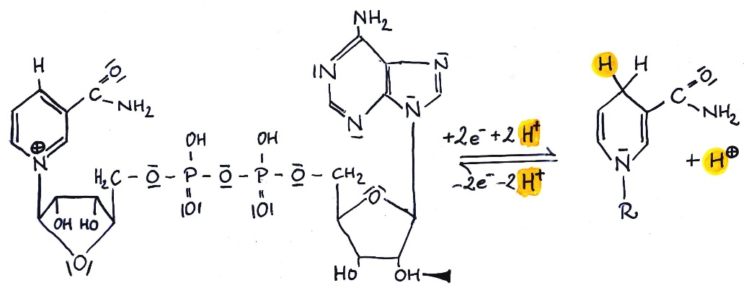

Anhang 5: Das NAD-System, handschriftlich, einzelne Bereiche des Moleküls markiert
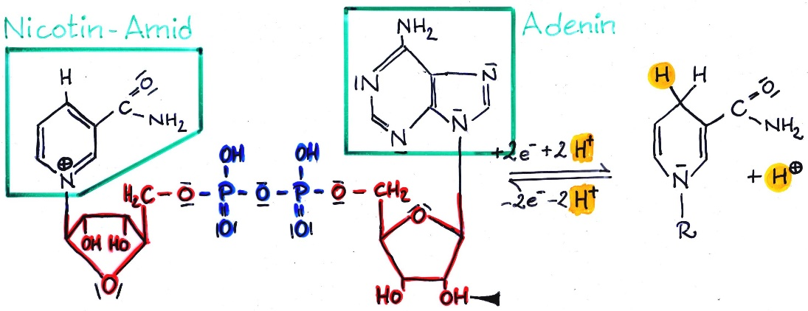

Anhang 6: Arbeitsblatt mit den Grundlinien zum energetischen Modell der lichtabhängigen Reaktionen der Photosynthese

Anhang 7: Arbeitsblatt mit der Grundzeichnung zum chemiosmotischen Modell der lichtabhängigen Reaktionen der Photosynthese

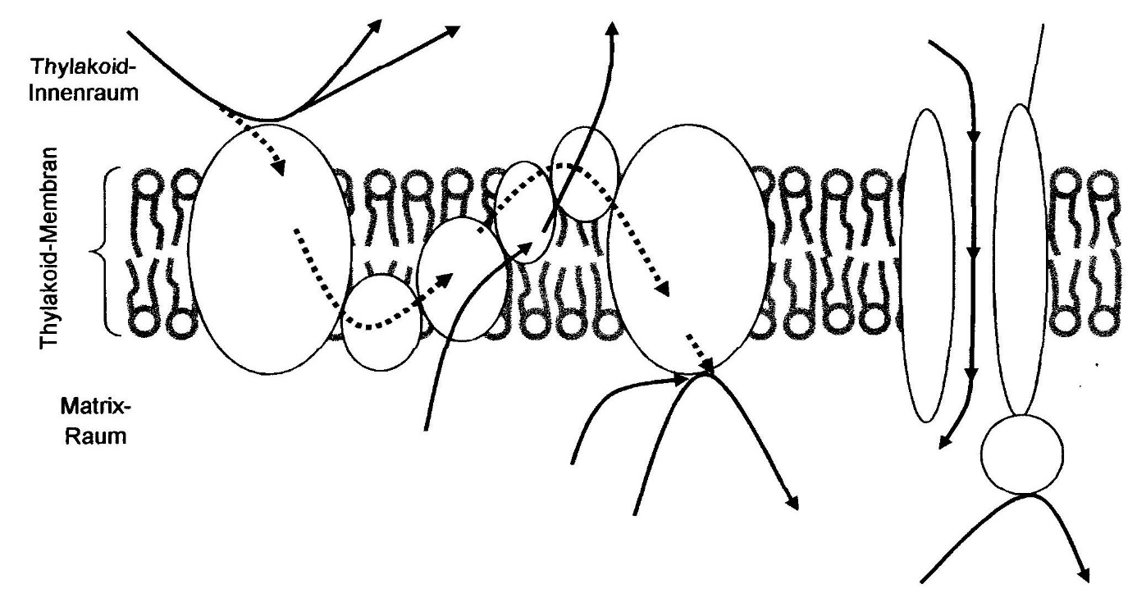

Anhang 8: Übungsaufgaben zur Fotosynthese

Aufgabe 1
Der folgende Text enthält viele Fehler. Verbessern Sie diese, indem Sie das Falsche durchstreichen und das Richtige darüber schreiben.

Die Photosynthese erzeugt Kohlenstoffmonooxid und verbraucht Wasserstoff. In den lichtunabhängigen Reaktionen wird dabei Kohlenstoff oxidiert und zwar mit Hilfe der Energie der Langzeit-Energiespeicher Glucose und ATP. NADP⁺ enthält im Vergleich zu NADPH, H⁺ viel chemisch gebundene Energie.
Lösung zu Aufgabe 1:
Glucose / Sauerstoff Wasser / Kohlenstoffdioxid

reduziert

Kurzzeit NADPH, H⁺ wenig

Die Photosynthese erzeugt Kohlenstoffmonooxid und verbraucht Wasserstoff. In den lichtunabhängigen Reaktionen wird dabei Kohlenstoff oxidiert und zwar mit Hilfe der Energie der Langzeit-Energiespeicher Glucose und ATP. NADP⁺ enthält im Vergleich zu NADPH, H⁺ viel chemisch gebundene Energie.
Aufgabe 2
Es gibt Photosynthese betreibende Bakterien, bei denen Manches anders ist als bei der „modernen“ Photosynthese Höherer Pflanzen.
Vervollständigen Sie die beiden Halbgleichungen durch Oxidationszahlen und Koeffizienten.
Begründen Sie, welche Teile der „modernen“ Photosynthese bei den genannten Bakterien fehlen und welches Photosyntheseprodukt bei ihnen deshalb nicht auftritt. Die freigesetzten Elektronen können direkt auf das Chlorophyll I übertragen werden.

a) Rhodospirillen nutzen Wasserstoffgas, das ständig im Boden oder im Wasser entsteht:

H₂ → H⁺ + e–

b) Vulkane setzen oft große Mengen an Schwefel frei, der z. B. von Schwefelpurpurbakte
rien der Gattungen Chromatium, Thiospirillum usw. genutzt wird:

S + H₂O → SO₄^{2–} + H⁺ e–

Lösung zu Aufgabe 2:
In beiden Fällen stammen die Elektronen nicht aus der Spaltung von Wasser; deshalb entsteht kein Sauerstoff-Gas. Weil die Elektronen direkt auf Chlorophyll I übertragen werden, entfällt das Photosystem mit Chlorophyll II. Ebenso entfallen die Enzyme für die Wasserspaltung.

Aufgabe 3 (diese Aufgabe finden Sie auch am Ende des ISB-Skripts):
Isolierte Chloroplasten werden in wässriger Lösung unter verschiedenen Bedingungen (vgl. Tabelle) im Reagenzglas kultiviert. (P_{i} = Phosphat)

Versuch Nummer | Licht | Zugabe größerer Mengen an folgenden Substanzen zum Versuchsansatz:
 |  | CO₂ | O₂ | N₂ | ATP | ADP + P_{i} | NADP⁺ | NADPH,H⁺
1 | X | X | X | X
2 | X | X |  | X
3 | X |  | X | X
4 | X | X | X
5 |  | X | X | X
6 |  | X |  |  | X |  | X
7 |  | X |  |  | X |  |  | X
8 |  | X |  |  |  | X | X
9 |  | X |  |  | X | X | X | X
10 |  |  | X | X | X |  |  | X
11 | X |  |  |  |  | X | X
12 | X |  |  |  | X |  | X

Begründen Sie, bei welchen Versuchsansätzen Sauerstoff freigesetzt, bei welchen Glucose erzeugt wird und welche eigentlich nicht benötigten Stoffe zum Versuchsansatz gegeben werden. In den intakten Chloroplasten befinden sich alle zur Photosynthese notwendigen Stoffe in geringer Menge. Betrachten Sie deshalb keine kurzfristigen Effekte, sondern nur Beobachtungen, die man nach längerer Laufzeit (z. B. 15 Minuten) machen kann.

Lösung zu Aufgabe 3:
Versuch Nummer | lichtabhängige Reaktionen (LR) | O₂-Frei-setzung? | lichtunabhängige Reaktionen (DR) | Glucose- Produktion? | unnötige Stoffe
1 | läuft wegen Licht und weil DR läuft | ja | läuft wegen CO₂ und weil LR läuft | ja | O₂, N₂
2 | läuft wegen Licht und weil DR läuft | ja | läuft wegen CO₂ und weil LR läuft | ja | N₂
3 | läuft nicht, weil ADP, P_{i} und NADP⁺ fehlen (DR läuft nicht) | nein | läuft nicht, weil CO₂ fehlt | nein | O₂, N₂
4 | läuft wegen Licht und weil DR läuft | ja | läuft wegen CO₂ und weil LR läuft | ja | O₂
5 | läuft nicht, da Licht fehlt | nein | läuft nicht, weil ATP und NADPH aus LR fehlen | nein | O₂, N₂
6 | läuft nicht, da Licht fehlt | nein | läuft nicht, weil NADPH aus LR fehlt | nein | NADP⁺
7 | läuft nicht, da Licht fehlt | nein | läuft, da CO₂, ATP und NADPH vorliegen | ja | –
8 | läuft nicht, da Licht fehlt | nein | läuft nicht, weil NADPH aus LR fehlt | nein | NADP⁺, ADP, P_{i}
9 | läuft nicht, da Licht fehlt | nein | läuft, da CO₂, ATP, NADPH vorliegen | ja | NADP⁺, ADP, P_{i}
10 | läuft nicht, da Licht fehlt | nein | läuft nicht, da CO2 fehlt | nein | O₂, N₂
11 | läuft ab, weil Licht, NADP⁺, ADP, P_{i} vorliegen | ja | läuft nicht, weil CO₂ fehlt | nein | –
12 | läuft nicht, weil ADP, P_{i} und NADP⁺ fehlen (DR läuft nicht) | nein | läuft nicht, weil CO₂ fehlt | nein | NADP⁺

Hinweis: Damit die Schüler diesen anspruchsvollen Aufgabentyp bewältigen können, werden zunächst zwei Teilaufgaben im Unterricht besprochen, bevor die übrigen (am besten nicht alle auf einmal) als Hausaufgabe gegeben werden. Der Vorteil dieses Aufgabentyps besteht darin, dass dabei das Grundverständnis zur Photosynthese gefordert und gefördert wird und das reine Auswendiglernen nicht weiter hilft.

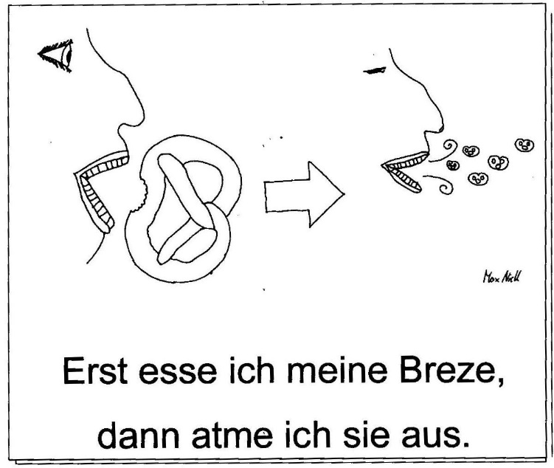
Anhang 9: provokative Karikatur zum Stoffabbau (Zellatmung)

von meinem Sohn Max Nickl

Auswertung am Anfang von Abschnitt 3

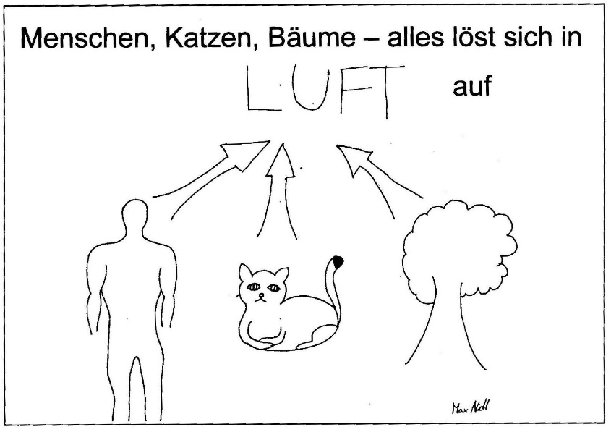
Anhang 10: provokative Karikatur zum Stoffabbau (Zellatmung)

von meinem Sohn Max Nickl

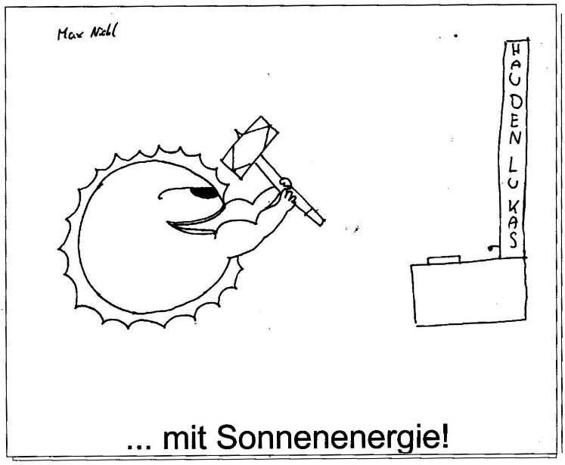
Anhang 11: provokative Karikatur zum Stoffabbau (Zellatmung)

von meinem Sohn Max Nickl

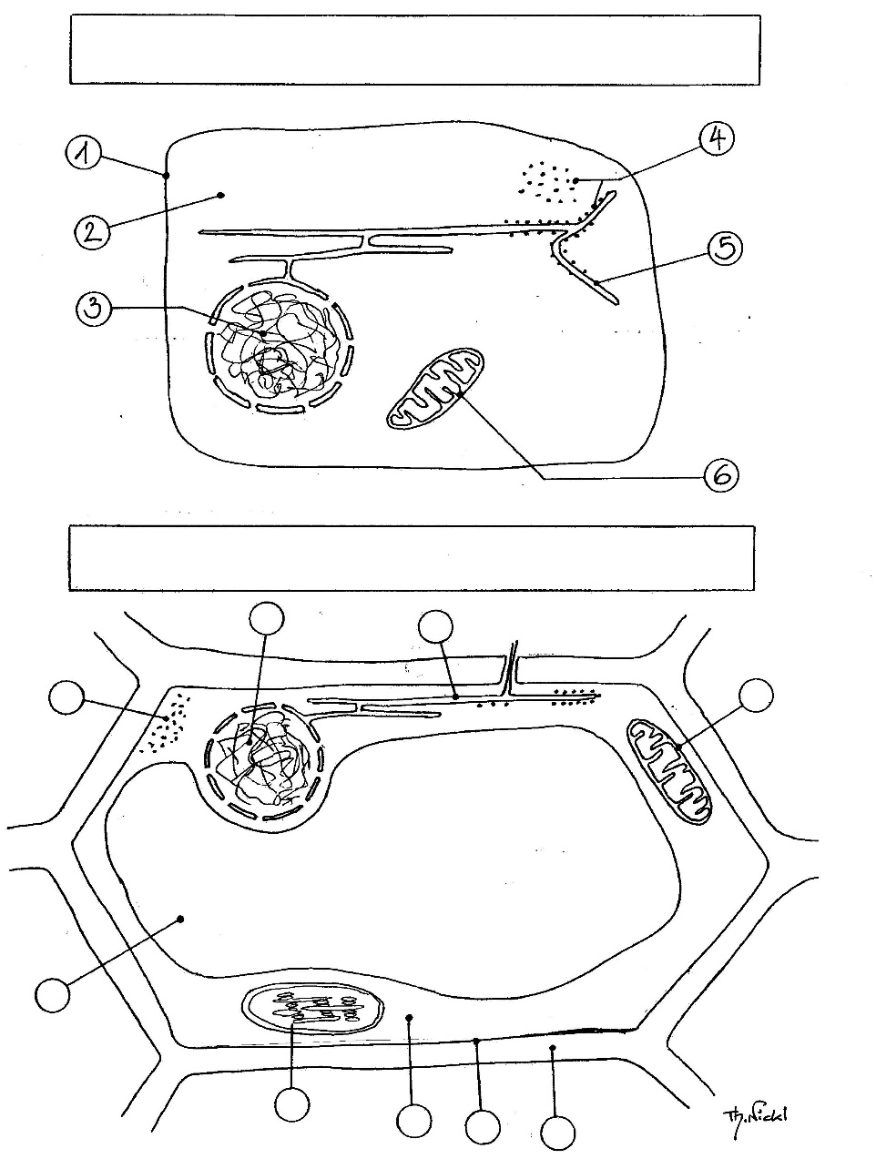
Anhang 12: tierische und pflanzliche Zelle im Vergleich (hier können die Orte der einzelnen Stoffwechsel-Abschnitte eingetragen werden)

Anhang 13: Längsschnitt durch einen Chloroplasten mit Nummerierung der von einander getrennten Reaktionsräume. (Beachten Sie, dass die Thylakoidmembranen ein eigenes Membransystem bilden, das nicht mit der inneren Hüllmembran verbunden ist.)

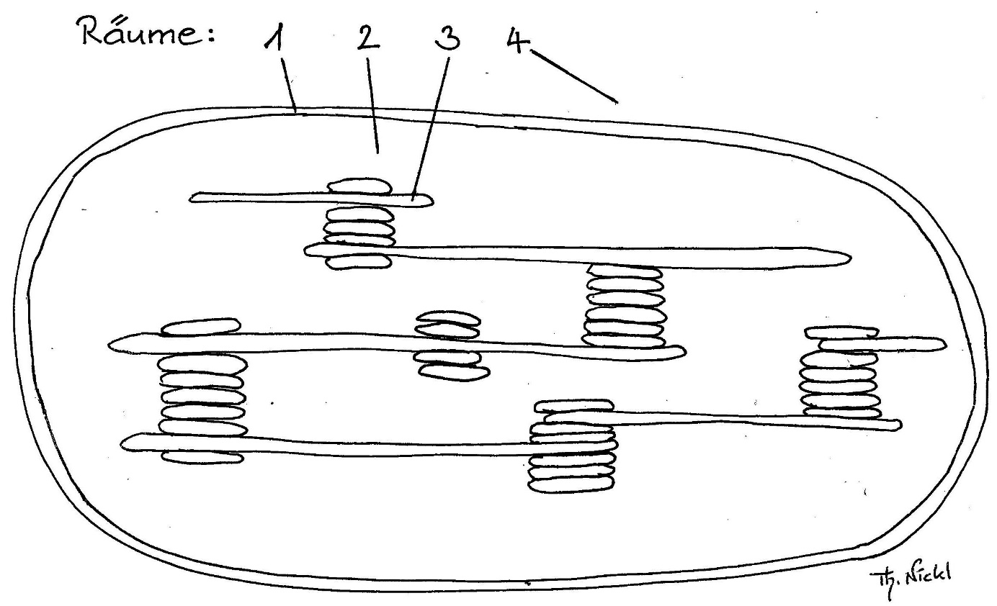

Alle Bilder im Anhang finden Sie auch unter Materialien Oberstufe > Stoffwechsel als jpg und zum Teil als docx.

